**HỌC VIỆN KỸ THUẬT QUÂN SỰ**

**KHOA CÔNG NGHỆ THÔNG TIN**

**Tên sinh viên: Nguyễn Thị Thoa**

**Lớp phân tích và thiết kế hệ thống**

**Mã lớp: 123611511**

**BÀI TẬP HỌC PHẦN**

**PHÂN TÍCH THIẾT KẾ HỆ THỐNG**

**ĐỀ TÀI:**

**XÂY DỰNG HỆ THỐNG QUẢN LÝ CỬA HÀNG CAFE**

**Hà Nội,tháng 12 năm 2018**

**HỌC VIỆN KỸ THUẬT QUÂN SỰ**

**KHOA CÔNG NGHỆ THÔNG TIN**

**Tên sinh viên: Nguyễn Thị Thoa**

**Lớp phân tích và thiết kế hệ thống**

**Mã lớp: 123611511**

**BÀI TẬP HỌC PHẦN**

**PHÂN TÍCH THIẾT KẾ HỆ THỐNG**

**ĐỀ TÀI:**

**XÂY DỰNG HỆ THỐNG QUẢN LÝ CỬA HÀNG CAFE**

**Giáo viên phụ trách: Nguyễn Hoài Anh**

**Hà Nội,tháng 12 năm 2018**

Mục Lục

1.1 Mô tả hệ thống 4

1.1.1 Nhiệm vụ cơ bản 4

1.1.2 Cơ cấu tổ chức 4

1.1.3 Quy trình xử lý và quy tắc quản lý ...................................................................................................5

1.1.4 Mẫu biểu 6

1.2 Mô hình hóa hệ thống 12

1.2.1 Mô hình tiến trình nghiệp vụ 12

1.2.2 Biểu đồ hoạt động 14

1.3 Xây dựng dự án 17

1.3.1 Hồ sợ điều tra (I/O, tài nguyên, nhóm người dùng) 17

1.3.2 Dự trù thiết bị 18

Chương 2. Phân tích hệ thống 19

2.1 Phân tích chức năng nghiệp vụ 19

2.1.1 Mô hình hóa chức năng nghiệp vụ 19

2.1.1.1 Xác định chức năng chi tiết 19

2.1.1.2 Gom nhóm chức năng 23

2.1.1.3 Sơ đồ phân rã chức năng (BFD – Business Function Diagram) 24

2.1.2 Mô hình hóa tiến trình nghiệp vụ 25

2.1.2.1 Ký hiệu sử dụng 25

2.1.2.2 Sơ đồ luồng dữ liệu (DFD) mức khung cảnh 26

2.1.2.3 DFD mức đỉnh ....................................................................................................................27

2.1.2.4 DFD mức dưới đỉnh ...........................................................................................................28

2.1.3 Đặc tả tiến trình nghiệp vụ 29

2.2 Phân tích dữ liệu nghiệp vụ ...............................................................................................................31

2.2.1 Mô hình dữ liệu ban đầu 32

2.2.1.1 Xác định kiểu thực thể, kiểu thuộc tính 32

2.2.1.2 Xác định kiểu liên kết 34

2.2.1.3 Mô hình thực thể liên kết mở rộng (ERD mở rộng) 36

2.2.2.3 Chuyển đổi từ ERD hạn chế về mô hình quan hệ (RM) 45

2.2.3 Đặc tả dữ liệu 47

2.3 Hợp nhất khía cạnh chức năng và dữ liệu 51

2.3.1 Ma trận kho – kiểu thực thể 51

2.3.2 Ma trận chức năng – Kiểu thực thể 52

Chương 3. Thiết kế hệ thống .......................................................................................................................52

3.1 Thiết kế tổng thể 53

3.1.1 Phân định công việc giữa người và máy 53

3.1.2 Thiết kế tiến trình hệ thống .......................................................................................................55

3.2 Thiết kế kiểm soát .............................................................................................................................56

3.2.1 Xác định nhóm người dùng .......................................................................................................56

3.2.2 Phân định quyền hạn người dùng ..............................................................................................56

3.2.3 Xác định các tình huống kiểm soát người dùng ........................................................................59

3.2.4 Thiết kế tiến trình hệ thống cho QUẢN TRỊ ...........................................................................59

3.3 Thiết kế cơ sở dữ liệu ........................................................................................................................60

3.3.1 Thiết kế bảng dữ liệu phục vụ bảo mật ....................................................................................60

3.3.2 Xác định thuộc tính kiểm soát , bảng kiểm soát ......................................................................61

3.3.3 Mô hình dữ liệu hệ thống .........................................................................................................62

3.2.4 Đặc tả bảng dữ liệu .................................................................................................................62

3.4 Thiết kế kiến trúc chương trình .......................................................................................................73

3.4.1 Thiết kế hệ thống mức cao .......................................................................................................73

3.4.2 Thiết kế modul xử lý.................................................................................................................75

3.5 Thiết kế giao diện người - máy ........................................................................................................77

3.5.1 Thiết kế hệ thống đơn chọn ......................................................................................................77

3.5.2 Thiết kế from nhập liệu cho danh mục ....................................................................................77

3.5.3 Thiết kế from xử lý nghiệp vụ ..................................................................................................79

3.5.4 Thiết kế báo cáo (1 nghiệp vụ , 1 thống kế ).............................................................................79

Đánh giá công việc và kết luận 83

Tài liệu tham khảo 83

Lời nói đầu

Mục đích của hệ thống là để giúp cho người dùng quản lí bán hàng đồ uống một cách dễ dàng và thuận tiện hơn ( ở đây cụ thể là bán cafe ) , hệ thống giúp người dùng vừa quản lí được cả nhân viên , vừa quản lí được nguyên liệu và cả tiền thu của cửa hàng . Do vậy lên em đã chọn đề tài này để khảo sát

**Chương 1 : Khảo sát hệ thống**

**1.1 Mô tả hệ thống**

1.1.1 Nhiệm vụ cơ bản

Nhiệm vụ cơ bản của hệ thông quản lý quán cafe là:

* Quản lý doanh số bán hàng của cửa hàng
* Quản lý nguyên liệu của cửa hàng
* Quản lý việc tính toán hóa đơn cho khách hàng 1 cách chính xác nhất để đảm bảo quyền lợi của khách hàng và cũng như của cửa hàng
* Quản lí nhân viên nhằm tiện lợi cho việc phân chia công việc-> đáp ứng phục vụ đồ uống cho khách
* Cung cấp đồ uống phục vụ khách hàng

1.1.2 Cơ cấu tổ chức

Cơ cấu tổ chức quán cafe gồm có: Bộ phân thu ngân, bộ phận pha chế, bộ phân phục vụ, bộ phận quản lí

Trong đó:

|  |  |
| --- | --- |
| Bộ phận | Chức năng và nhiệm vụ |
| Bộ phận thu ngân | +Tiếp nhận khách và và oder  + Nhập hóa đơn cho khách hàng.  +Xuất hóa đơn biên lai bán hàng.  +Chốt hóa đơn tổng doanh thu và chi tiêu mỗi ca làm việc  +Xử lí các đơn hàng online |
| Bộ phận pha chế | +Pha chế đồ uống theo yêu cầu đồ uống lấy từ bộ phận thu ngân.  +Kiểm kê kho, lập phiếu yêu cầu nhập hàng rồi chuyển đến bộ phận quản lý.  +Tiếp nhận và kiểm kê hàng được chuyển từ nhà cung cấp.  +Đưa đồ uống cho bộ phận phục vụ. |
| Bộ phân phục vụ | +Nhận đồ uống từ bộ phận pha chế và trả đồ cho khách hàng.  +Dọn dẹp vệ sinh quán. |
| Bộ phận quản lí | +Quản lí nhân viên và phân công công việc  +Nhận phiếu yêu cầu nhập hàng từ bộ phận pha chế để nhập thêm nguyên liệu  +Thống kê doanh số cửa hàng , thống kê các mục thu chi  +Tiếp nhận ý kiến phản hồi và giải quyết các trường hợp từ khách hàng  +Quản lí kho nguyên liệu |

1.1.3 Quy trình xử lý và quy tắc quản lý

|  |  |
| --- | --- |
| Tên quy trình | Quy trình xử lí |
| Nhập nguyên liệu | Nhân viên pha chế lên danh sách các nguyên liệu gần hết hoặc hết(1) gửi lên quản lí (2)->quản lí **lập mua đơn hàng** (MB1) chính thức (3) gửi đơn hàng cho nhà cung cấp (4) yêu cầu nhập hàng |
|  | Nhà cung cấp nguyên liệu sau khi nhận được đơn hàng từ quản lí cửa hàng tiến hành vận chuyển nguyên liệu (5) theo đơn từ quản lí. Vận chuyển đến địa chỉ (6)trên đơn hàng của quản lí ghi trên đơn. Sau khi đến nơi nhân viên pha chế và quản lí ra kiểm tra hàng hóa và **đơn mua hàng** **(MB2)** (7) do người vận chuyển chuyển đến -> thống kê hàng hóa mới nhập vào trong kho (8). Bộ phận thanh toán sẽ nhận **đơn mua hàng**(9), thanh toán **hóa đơn mua hàng** (10) với nhà cung cấp |
| Yêu cầu đồ uống | Khách hàng vào nhân viên phục vụ mang menu đồ uống (11) Đợi khách hàng lựa chọn xong thì tiến hành hỏi khách và **lập đơn đặt đồ uống (12) trên phần mềm bán hàng(MB3)** theo các đồ uống khách chọn và số lượng khách yêu cầu . Chuyển order lên bộ phân thu ngân(13) . Bộ phận thu ngân **in ra** **hóa đơn thanh toán(14) (MB4**) .Nhân viên thu ngân gửi khách hóa đơn thanh toán (15) và yêu cầu thanh toán . Khách hàng nhận hóa đơn (16) và thanh toán tiền(17) cho nhân viên thu ngân. Khi có đơn đặt hàng hiển thị trên màn hình thì bộ phận pha chế sẽ pha chế theo từng đơn(18) đồ uống đó.Đơn đặt hàng nào đã làm xong thì chuyển đồ uống (19) cho bộ phận phục vụ.Bộ phận phục vụ lấy đồ uống(20) của hóa đơn đã làm xong để mang đồ uống gửi trả khách(21). |
| Thống kê doanh thu | Quản lí thống kê **tiền chi (22) của cửa hàng theo (MB5**), **(MB6), (MB7)** (bao gồm tiền hàng nhập, lương nhân viên …). Quản lí thống kê doanh thu (23) theo **hóa đơn chốt két theo ca (MB5**) từng ngày từ nhân viên thu ngân . |
| Quản lí kho | Quản lí nguyên liệu bằng cách cuối ngày nhân viên pha chế thống kê lại số lượng nguyên liệu (24) trên kho theo tờ **đếm kho (MB8).** Thống kê số lượng đồ uống từng loại được bán ra(25) |

1.1.4 Mẫu biểu

* Đơn hàng đặt nguyên liệu (MB1)

|  |  |  |  |  |  |  |  |  |  |  |  |  |  |  |  |  |  |  |  |  |  |  |  |  |  |  |  |  |  |  |  |  |  |  |  |  |  |  |  |  |  |  |  |  |  |  |  |  |  |  |  |  |  |  |  |  |
| --- | --- | --- | --- | --- | --- | --- | --- | --- | --- | --- | --- | --- | --- | --- | --- | --- | --- | --- | --- | --- | --- | --- | --- | --- | --- | --- | --- | --- | --- | --- | --- | --- | --- | --- | --- | --- | --- | --- | --- | --- | --- | --- | --- | --- | --- | --- | --- | --- | --- | --- | --- | --- | --- | --- | --- | --- |
| Đơn đặt hàng 01-TQH Ngày: …./…./…..  ĐƠN ĐẶT HÀNG …  Nhà cung cấp : ………  Địa chỉ: ………   |  |  |  |  |  |  |  | | --- | --- | --- | --- | --- | --- | --- | | STT | Mã sản phẩm | Tên sản phẩm | ĐVT | Số lượng | Đơn giá | Thành tiền | |  |  |  |  |  |  |  | |  |  |  |  |  |  |  | |  |  |  |  |  |  |  | |  |  |  |  |  |  |  | |  |  |  |  |  |  |  | |  |  |  |  |  |  |  | |  |  |  |  |  |  |  |     Người lập phiếu |

* Hóa đơn sau khi nhận được nguyên liệu (MB2)

|  |  |  |  |  |  |  |  |  |  |  |  |  |  |  |  |  |  |  |  |  |  |  |  |  |  |  |  |  |  |  |  |  |  |  |  |  |  |  |  |  |  |  |  |  |  |  |  |  |  |  |  |  |  |  |  |  |  |  |  |  |  |  |  |  |  |  |  |  |  |  |  |  |  |  |  |  |  |  |  |  |  |  |  |  |  |  |  |  |
| --- | --- | --- | --- | --- | --- | --- | --- | --- | --- | --- | --- | --- | --- | --- | --- | --- | --- | --- | --- | --- | --- | --- | --- | --- | --- | --- | --- | --- | --- | --- | --- | --- | --- | --- | --- | --- | --- | --- | --- | --- | --- | --- | --- | --- | --- | --- | --- | --- | --- | --- | --- | --- | --- | --- | --- | --- | --- | --- | --- | --- | --- | --- | --- | --- | --- | --- | --- | --- | --- | --- | --- | --- | --- | --- | --- | --- | --- | --- | --- | --- | --- | --- | --- | --- | --- | --- | --- | --- |
| Số ….  Thông tin NCC : tên NCC, ĐC, SĐT  HÓA ĐƠN GIAO NHẬN HÀNG  Người nhận :…….  Địa chỉ : ……..  SĐT :……..   |  |  |  |  |  |  |  |  | | --- | --- | --- | --- | --- | --- | --- | --- | | STT | Mã sản phẩm | Tên sản phẩm | ĐVT | Số lượng giao | Số lượng nhận | Đơn giá | Thành tiền | |  |  |  |  |  |  |  |  | |  |  |  |  |  |  |  |  | |  |  |  |  |  |  |  |  | |  |  |  |  |  |  |  |  | |  |  |  |  |  |  |  |  | |  |  |  |  |  |  |  |  | |  |  |  |  |  |  |  |  | |  |  |  |  | Tổng tiền |  |  |  | |  |  |  |  | VAT |  |  |  | |  |  | Số tiền thực tế phải thanh toán |  |  |  |  |  |   Người lập phiếu Người nhận hàng Kế toán kho  (Ký ghi rõ họ tên ) (Ký ghi rõ họ tên ) (Ký ghi rõ họ tên ) |

- Phiếu nhập kho

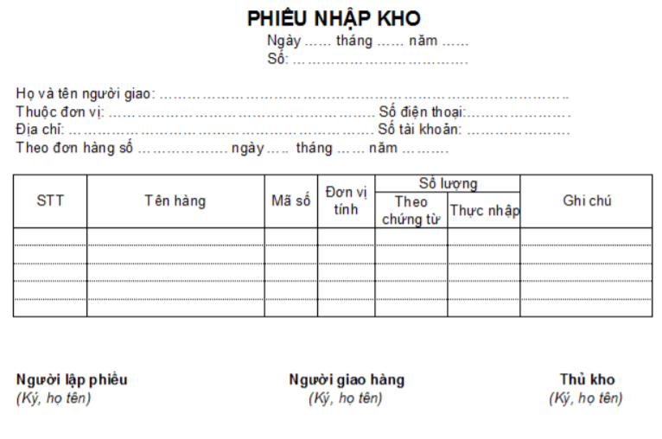

* Yêu cầu mua hàng (MB3)

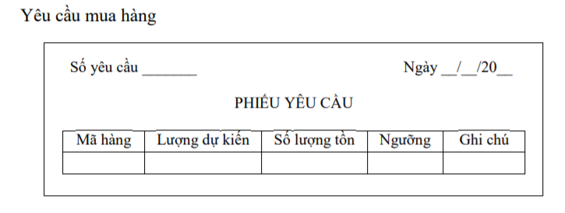

* Hóa đơn sau khi khách oder (MB4)

|  |  |  |  |  |  |  |  |  |  |  |  |  |  |  |  |  |  |  |  |  |  |  |  |  |  |  |  |  |  |  |  |  |  |  |  |  |  |  |  |  |  |  |  |  |  |  |  |  |
| --- | --- | --- | --- | --- | --- | --- | --- | --- | --- | --- | --- | --- | --- | --- | --- | --- | --- | --- | --- | --- | --- | --- | --- | --- | --- | --- | --- | --- | --- | --- | --- | --- | --- | --- | --- | --- | --- | --- | --- | --- | --- | --- | --- | --- | --- | --- | --- | --- |
| TOCOTOCO  Địa chỉ: ……………..  HÓA ĐƠN THANH TOÁN  Ngày :…………………….Số hóa đơn:….  Bàn:….. ĐC:…..  Tên khách hàng:………..   |  |  |  |  |  |  | | --- | --- | --- | --- | --- | --- | | STT | Tên đồ uống | ĐVT | Đơn giá | SL | Thành tiền | |  |  |  |  |  |  | |  |  |  |  |  |  | |  |  |  |  |  |  | |  |  |  |  |  |  | | Tiền hàng | | | | |  | | Giảm giá:….% | | | | |  | | Tổng tiền thanh toán: | | | | |  |   Khách hàng có phản hồi về thái độ và dịch vụ xin vui lòng liên hệ qua số điện thoại: ………….  Xin chân thành cảm ơn quý khách! Hẹn gặp lại! |

* Bảng cân đối thu chi theo hàng ngày của cửa hàng và doanh thu (MB5)

|  |  |  |  |  |  |  |  |  |  |  |  |  |  |  |  |  |  |  |  |  |  |  |  |  |  |  |  |  |  |  |  |  |  |  |  |  |  |  |  |  |
| --- | --- | --- | --- | --- | --- | --- | --- | --- | --- | --- | --- | --- | --- | --- | --- | --- | --- | --- | --- | --- | --- | --- | --- | --- | --- | --- | --- | --- | --- | --- | --- | --- | --- | --- | --- | --- | --- | --- | --- | --- |
| BÁO CÁO CÂN ĐỐI THU CHI  Cơ sở :……  Ngày :……   |  |  |  |  |  |  |  |  | | --- | --- | --- | --- | --- | --- | --- | --- | | Ngày | Tên sản phẩm | Đơn vị tính | Số lượng | Thành tiền | Tổng chi | Tiền chốt ca | Tiền còn lại | |  |  |  |  |  |  |  |  | |  |  |  |  |  |  |  |  | |  |  |  |  |  |  |  |  | |  |  |  | Tổng |  |  |  |  | |

* Bảng chấm công của nhân viên (MB6)

|  |  |  |  |  |  |  |  |  |  |  |  |  |  |  |  |  |  |  |  |  |
| --- | --- | --- | --- | --- | --- | --- | --- | --- | --- | --- | --- | --- | --- | --- | --- | --- | --- | --- | --- | --- |
| BẢNG CHẤM CÔNG NHÂN VIÊN  Cơ sở :……  Tháng :……   |  |  |  |  |  | | --- | --- | --- | --- | --- | | Họ và tên | Chức vụ | Ca | Số tiền lương / ngày | Số ngày công trong tháng | |  |  |  |  |  | |  |  |  |  |  | |  |  |  |  |  | |

* Bảng lương của nhân viên (MB7)

|  |  |  |  |  |  |  |  |  |  |  |  |  |  |  |  |  |  |  |  |  |  |  |  |  |  |  |  |  |  |  |  |  |  |  |  |  |  |  |  |  |  |  |  |  |  |  |  |  |  |  |  |  |  |  |  |  |  |  |  |  |
| --- | --- | --- | --- | --- | --- | --- | --- | --- | --- | --- | --- | --- | --- | --- | --- | --- | --- | --- | --- | --- | --- | --- | --- | --- | --- | --- | --- | --- | --- | --- | --- | --- | --- | --- | --- | --- | --- | --- | --- | --- | --- | --- | --- | --- | --- | --- | --- | --- | --- | --- | --- | --- | --- | --- | --- | --- | --- | --- | --- | --- |
| BẢNG LƯƠNG CÔNG NHÂN VIÊN  Cơ sở :……  Tháng :……   |  |  |  |  |  |  |  |  |  |  | | --- | --- | --- | --- | --- | --- | --- | --- | --- | --- | | STT | Họ tên | Chức vụ | Ca | Số tiền công | Số tiền tang ca | Thưởng | Phạt | Ưng lương | Tổng lương | |  |  |  |  |  |  |  |  |  |  | |  |  |  |  |  |  |  |  |  |  | |  |  |  |  |  |  |  |  |  |  | |  |  |  |  |  |  |  |  |  |  | |  |  |  |  |  |  |  | Tổng |  |  | |

* Bảng đếm kho hàng ngày (MB8)

|  |  |  |  |  |  |  |  |  |  |  |  |  |  |  |  |  |  |  |  |  |  |  |  |  |  |  |  |  |  |  |  |  |  |  |  |  |  |  |  |  |
| --- | --- | --- | --- | --- | --- | --- | --- | --- | --- | --- | --- | --- | --- | --- | --- | --- | --- | --- | --- | --- | --- | --- | --- | --- | --- | --- | --- | --- | --- | --- | --- | --- | --- | --- | --- | --- | --- | --- | --- | --- |
| THỐNG KÊ KHO HÀNG NGÀY  Cơ sở :……  Ngày :……   |  |  |  |  |  |  |  |  | | --- | --- | --- | --- | --- | --- | --- | --- | | STT | Tên nguyên liệu | ĐVT | Tồn đầu | Nhập | Xuất | Tồn cuối | Ghi chú | |  |  |  |  |  |  |  |  | |  |  |  |  |  |  |  |  | |  |  |  |  |  |  |  |  | |  |  |  |  |  |  |  |  | |

**1.2 Mô hình hóa hệ thống**

1.2.1 Mô hình tiến trình nghiệp vụ

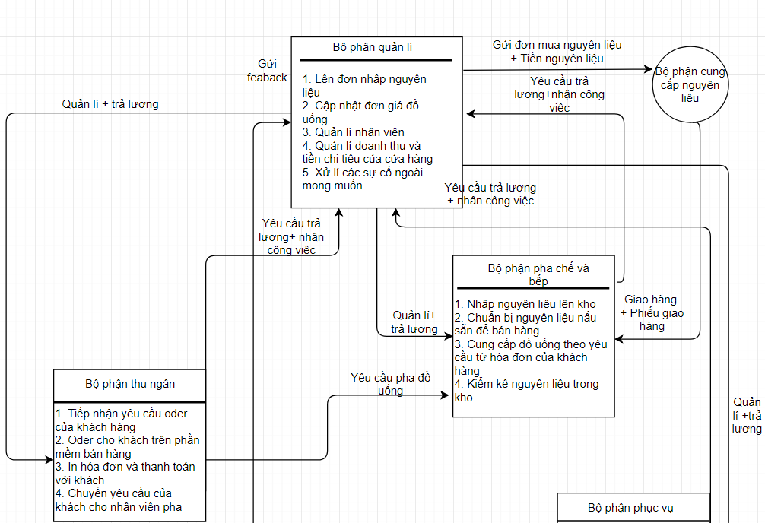

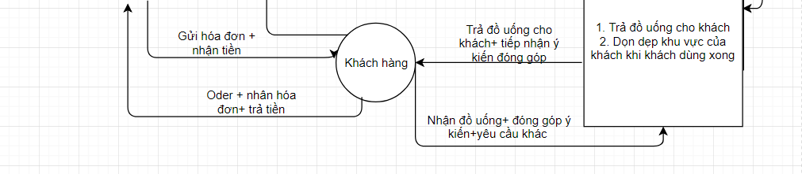

Chú thích:

Tác nhân tác động vào hệ thống Luồng thông tin

1.2.2 Biểu đồ hoạt động

Chú ý: Bắt đầu Kết thúc

|  |  |  |
| --- | --- | --- |
| Lập ds nguyên liệu cần mua | | |
|  |  |  |
|  |  |  |

Giấy tờ giao dịch

Công việc

Kho dữ liệu

Luồng công việc/luồng dữ liệu

Điều kiện rẽ nhánh

* Mua và nhập nguyên liệu

|  |  |  |  |  |  |  |  |  |  |  |  |  |  |  |  |  |  |  |  |  |  |  |  |  |  |  |  |  |  |
| --- | --- | --- | --- | --- | --- | --- | --- | --- | --- | --- | --- | --- | --- | --- | --- | --- | --- | --- | --- | --- | --- | --- | --- | --- | --- | --- | --- | --- | --- |
| Tiếp nhận danh sách  Tiếp nhận  Kiểm tra hàng  Chuyển vào kho | |  |  |  | | --- | --- | --- | | Phiếu yêu cầu | | | |  |  |  | |  |  |  |   Yêu cầu hàng  Tiếp nhận danh sách   |  |  |  | | --- | --- | --- | | Phiếu giao hàng | | | |  |  |  | |  |  |  |   Chọn nhà cung cấp  Đơn hàng  In hóa đơn mua  Thương lượng NCC | |  |  |  | | --- | --- | --- | | Đơn hàng mua | | | |  |  |  | |  |  |  |   Tiếp nhận đơn hàng  Chuyển hàng  Lập phiếu giao hàng |

### Phục vụ thanh toán

|  |  |  |  |
| --- | --- | --- | --- |
| Khách hàng | Bộ phận phục vụ | Bộ phân thu ngân | Bộ phận pha chế |
| Gọi đồ  Danh sách đồ uống   |  |  |  | | --- | --- | --- | | Hóa đơn thanh toán | | | |  |  |  |   Nhận hóa đơn  Trả tiền  Nhận tiền thừa  Nhận đồ uống | Menu   |  |  |  | | --- | --- | --- | | order | | | |  |  |  |   Phục vụ khách hàng  Tiếp nhận đồ uống | Tiếp nhận phiếu order  Trả tiền thừa  Thanh toán  In hóa đơn  Nhập số liệu vào máy tính | Tiếp nhận tem đồ uống order  Pha chế đồ uống |

* Tổng hợp báo cáo thu chi

|  |
| --- |
| Bộ phận quản lý  Tổng hợp thu  Bản báo cáo thu  Tổng hợp chi  Báo cáo chi  Gửi báo cáo thu chi cho chủ cửa hàng |

**1.3 Xây dựng dự án**

1.3.1 Hồ sợ điều tra (I/O, tài nguyên, nhóm người dùng)

* Đầu vào:

+ Hóa đơn giao hàng : từ nhà cung cấp nguyên liệu giao cho quản lí cửa hàng

+ Phiếu oder đồ uống của khách : nhân viên thu ngân oder đồ uống cho khách qua một phần mềm bán hàng, phần mềm tự động lưu hóa đơn đó gồm thông tin đồ uống, tổng tiền trên hóa đơn

+ Bảng chấm công nhân viên : quản lí chịu trách nhiệm chấm công cho các nhân viên để cuối tháng thống kê số buổi làm -> thanh toán trả lương cho nhân viên

* Đầu ra :

+ Đơn đặt hàng nguyên liệu : nhân viên pha chế chịu trách nhiệm nguyên liệu trong kho -> khi cần nhập hàng thì lên danh sách nguyên liệu cần nhập gửi cho quản lí-> quản lí xem xét và lên đơn đặt hàng chính thức gửi cho nhà cung cấp để đặt hàng

+ Hóa đơn bán hàng : nhân viên thu ngân oder đồ xong cho khách gửi hóa đơn kèm theo thông báo số tiền trên hóa đơn cần thanh toán-> khách thanh toán tiền cho nhân viên thu ngân

+ Phiếu thống kê thu chi : quản lí cửa hàng sẽ thống kê tất cả doanh thu từ các đơn hàng mà nhân viên thu ngân oder đồ uống cho khách trên phần mềm bán hàng theo từng ngày ,tháng, năm. Sau đó thống kê các khoản tiền chi (ví dụ tiền nguyên liệu , tiền lương nhân viên, ….) theo tháng, năm

* Tài nguyên hệ thống:

+ Menu đồ uống : dành cho khách lựa chọn đồ uống phù hợp

+ Danh sách nhân viên : quản lí nhân viên và tính lương, phân công công việc, chia ca làm việc cho nhân viên

+ Danh sách bàn : quản lí bàn còn hay hết để mời khách ngồi bàn còn trống

+ Danh sách nguyên liệu trên đơn hàng quản : quản lí số nguyên liệu được nhập về cho cửa hàng

+ Danh sách đồ uống được bán ra : thống kê những loại đồ uống được bán ra -> từ đó thống kê được những đồ uống bán chạy , nhiều người ưa thích và ngược lại

* Người dùng hệ thống:

+ Nhân viên bộ phân quản lý: Quản lý gồm các giao dịch với khách, nhà cung cấp, quản lý menu đồ uống, quản lý kinh doanh của cửa hàng, quản lý sự cố phát sinh.

+ Nhân viên bộ phận thu ngân : Quản lí doanh thu bán ra các ca làm việc

+ Nhân viên bộ phận pha chế: Quản lý nguyên liệu, tiếp nhận hàng từ nhà cung cấp, tiếp nhận yêu cầu từ khách hàng về đồ uống mà họ mong muốn.

+ Nhân viên bộ phận phục vụ: Phục vụ trả đồ uống cho khách, dọn dẹp khu vực khách hàng.

1.3.2 Dự trù thiết bị

* Phần cứng:

+ 1PC đặt ở bộ phận quản lý (nhân viên quản lý và nhân viên thu ngân sử dụng).

+ 1 máy in cho bộ phận quản lý và thu ngân (in ra hóa đơn).

+ 1 máy in cho bộ phận pha chế(in ra tem sản phẩm đồ uống).

+ Hệ thống dây mạng, các thiết bị kết nối mạng.

* Phần mềm:

+Windown 7 Professional

+ Office 2016

# Chương 2. Phân tích hệ thống

## 2.1 Phân tích chức năng nghiệp vụ

### 2.1.1 Mô hình hóa chức năng nghiệp vụ

#### 2.1.1.1 Xác định chức năng chi tiết

Qúa trình này gồm 5 bước như sau :

* Bước 1: Đọc quy trình xử lý, trong quy trình xử lý gách chân tất cả các đông từ+ bổ ngữ liên quan đến công việc của hệ thống. Lập danh sách các chức năng có thể có của hệ thống.

1. Lên danh sách nguyên liệu gần hết hoặc hết
2. Gửi lên quản lí
3. Lập mua đơn hàng chính thức
4. Gửi đơn hàng cho nhà cung cấp
5. Vận chuyển nguyên liệu
6. Vận chuyển đến địa chỉ
7. Kiểm tra hàng hóa và đơn mua hàng
8. Thống kê hàng hóa mới nhập vào trong kho
9. Nhận đơn mua hàng
10. Thanh toán hóa đơn mua hàng(MB2)
11. Mang menu đồ uống
12. Lặp đơn đặt đồ uống
13. Chuyển oder lên bộ phận thu ngân
14. In ra hóa đơn thanh toán
15. Gửi khách hóa đơn thanh toán
16. Nhận hóa đơn
17. Thanh toán tiền(MB4)
18. Pha chế theo từng đơn
19. Chuyển đồ uống
20. Lấy đồ uống
21. Mang đồ uống gửi trả khách
22. Thống kê tiền chi
23. Thống kê doanh thu
24. Thống kê lại số lượng nguyên liệu
25. Thống kê số lượng đồ uống từng loại dđược bán ra

* Bước 2 : Trong danh sách chức năng đã có ở bước 1 ta tìm và loại bỏ danh sách chức năng trùng lặp

*) Các chức năng trùng lặp

(5) Vận chuyển nguyen liệu

(9) Nhận hóa đơn mua hàng

(19) Chuyển đồ uống

*) Các chức năng còn lại

1. Lên danh sách nguyên liệu gần hết hoặc hết
2. Gửi lên quản lí
3. Lập mua đơn hàng chính thức
4. Gửi đơn hàng cho nhà cung cấp

(6) Vận chuyển đến địa chỉ

1. Kiểm tra hàng hóa và đơn mua hàng
2. Thống kê hàng hóa mới nhập vào trong kho

(10) Thanh toán hóa đơn mua hàng(MB2)

1. Mang menu đồ uống
2. Lặp đơn đặt đồ uống
3. Chuyển oder lên bộ phận thu ngân
4. In ra hóa đơn thanh toán
5. Gửi khách hóa đơn thanh toán
6. Nhận hóa đơn
7. Thanh toán tiền(MB4)
8. Pha chế theo từng đơn
9. Lấy đồ uống
10. Mang đồ uống gửi trả khách
11. Thống kê tiền chi
12. Thống kê doanh thu
13. Thống kê lại số lượng nguyên liệu
14. Thống kê số lượng đồ uống từng loại dđược bán ra

* Bước 3 : Gom nhóm các chức năng đơn giản lại

|  |  |
| --- | --- |
| Chức năng đơn giản được gom nhóm | Tên sau khi gom |
| (1) Lên danh sách nguyên liệu gần hết hoặc hết  (2) Gửi lên quản lí  (3) Lập mua đơn hàng chính thức | Lập mua đơn hàng chính thức |
| (7) Kiểm tra hàng hóa và đơn mua hàng  (8) Thống kê hàng hóa mới nhập vào trong kho | Nhập kho hàng |
| (11) Mang menu đồ uống  (13) Chuyển oder lên bộ phận thu ngân  (18) Pha chế theo từng đơn  (20) Lấy đồ uống  (21) Mang đồ uống gửi trả khách | Phục vụ đồ uống |
| (14) In ra hóa đơn thanh toán  (15) Gửi khách hóa đơn thanh toán  (16) Nhận hóa đơn  (17) Thanh toán tiền(MB4) | Thanh toán hóa đơn đồ uống |
| (20) Thống kê tiền chi  (21) Thống kê doanh thu | Thống kê doanh thu |

Sau khi gom nhóm ta có còn các chức năng sau

1 Lập đơn mua hàng chính thức

2 Gửi đơn hàng cho nhà cung cấp

3 Vận chuyển đến địa chỉ

4 Nhập kho hàng

5 Thanh toán hóa đơn mua hàng

6 Phục vụ đồ uống

7 Lặp đơn đặt đồ uống

1. Thanh toán hóa đơn đồ uống
2. Thống kê doanh thu
3. Thống kê lại số lượng nguyên liệu

11Thống kê số lượng đồ uống từng loại được bán ra

* Bước 4 : Tìm và loại bỏ các chức năng không có ý nghĩa với hệ thống

*) Các chức năng không có ý nghĩa

1 Vận chuyển đến địa chỉ

*) Các chức năng còn lại

1 Lập đơn mua hàng chính thức

2 Gửi đơn hàng cho nhà cung cấp

3 Nhập kho hàng

4 Thanh toán hóa đơn mua hàng

5 Phục vụ đồ uống

6 Lặp đơn đặt dồ uống

7 Thanh toán hóa đơn đồ uống

8 Thống kê doanh thu

9 Thống kê lại số lượng nguyên liệu

10Thống kê số lượng đồ uống từng loại được bán ra

* Bước 5 : Chuẩn hóa tên

1 Lập đơn mua hàng chính thức

2 Gửi đơn hàng cho nhà cung cấp

3 Nhập kho hàng

4 Thanh toán hóa đơn mua nguyên liệu

5 Phục vụ đồ uống

6 Lặp đơn đặt đồ uống

1. Thanh toán hóa đơn đồ uống

8 Thống kê doanh thu

9 Thống kê lại số lượng nguyên liệu

10Thống kê số lượng đồ uống từng loại được bán ra

#### 2.1.1.2 Gom nhóm chức năng

Ta có 4 bộ phận trong cơ cấu tổ chức:

- Bộ phận phục vụ

- Bộ phận quản lý

- Bộ phận pha chế

- Bộ phận thanh toán

|  |  |  |
| --- | --- | --- |
| 1 Lập đơn mua hàng chính thức  2 Gửi đơn hàng cho nhà cung cấp | Quản lí chung | Quản lí cửa hàng cafe |
| 3 Thống kê doanh thu  4 Nhập kho hàng |  |
| 1 Thanh toán hóa đơn mua nguyên liệu  2 Thanh toán hóa đơn đồ uống | Quản lí thanh toán |
| 1 Phục vụ đồ uống  2 Lặp đơn đặt đồ uống | Phục vụ bán hàng |
| 1 Thống kê lại số lượng nguyên liệu  2 Thống kê số lượng đồ uống từng loại dđược bán ra | Quản lí kho |

#### 2.1.1.3 Sơ đồ phân rã chức năng (BFD – Business Function Diagram)

* Ký hiệu
* Chức năng ( công việc và tổ chức cần làm)

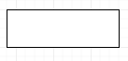

* Phân cấp (mỗi chức năng phân ra thàng nhiều chức năng con)



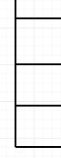

* Sơ đồ phân rã chức năng

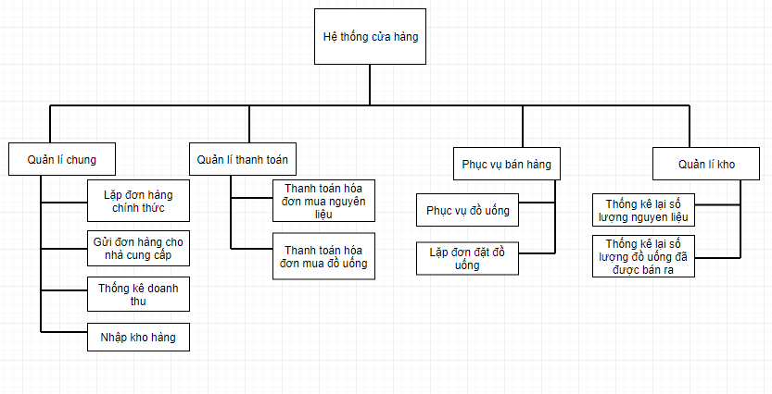

### 2.1.2 Mô hình hóa tiến trình nghiệp vụ

#### 2.1.2.1 Ký hiệu sử dụng

• Ký hiệu

- Tiến trình : Là một hoạt động có liên quan đến sự biến đổi hoặc tác động của thông tin được biểu diễn bằng hình oval, bên trong vó tên của chức năng đó

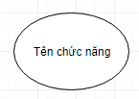

- Luồng dữ liệu: Luồng thông tin vào hoặc ra khỏi tiến trình, được biểu diễn bằng mũi tên có ghi thông tin di chuyển



- Kho dữ liệu: Biểu diễn thông tin cần cất giữ, tên kho chỉ dữ liệu trong kho.

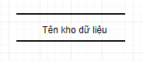

- Tác nhân ngoài: là nhóm hoặc người nằm ngoài hệ thống nhưng có tác động lên hệ thống. Biểu diễn là hình chữ nhật

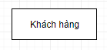

* Tác nhân trong

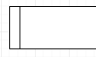

#### 2.1.2.2 Sơ đồ luồng dữ liệu (DFD) mức khung cảnh

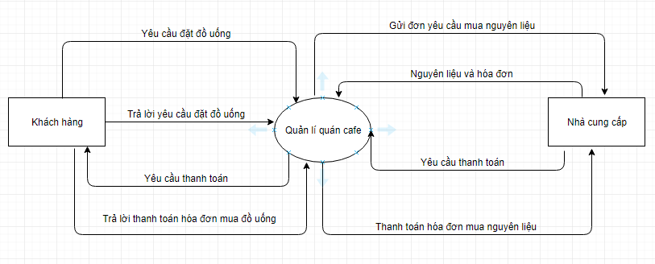

2.1.2.3 Sơ đồ DFD

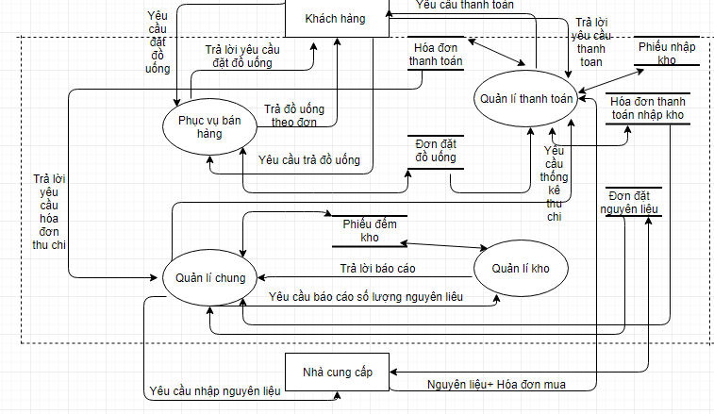

2.1.2.4 DFD dưới mức đỉnh

- Quản lí chung

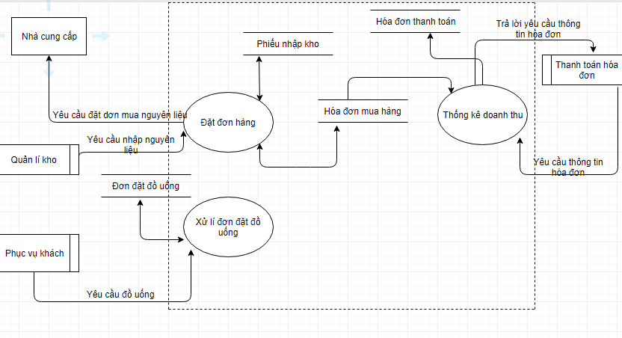

- Phục vụ bán hàng

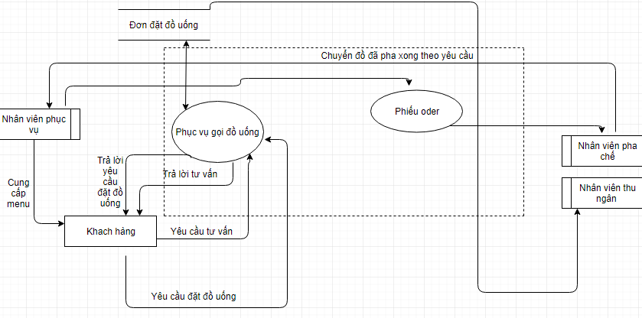

-Quản lí thanh toán

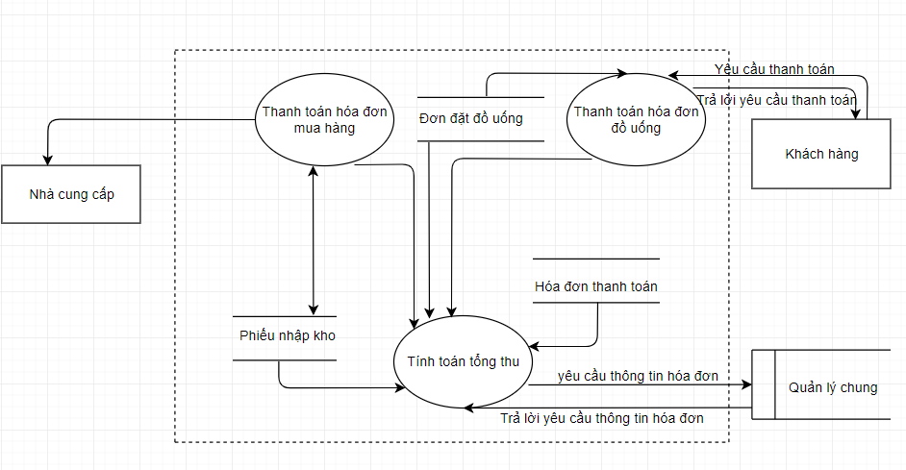

-Quản lí kho

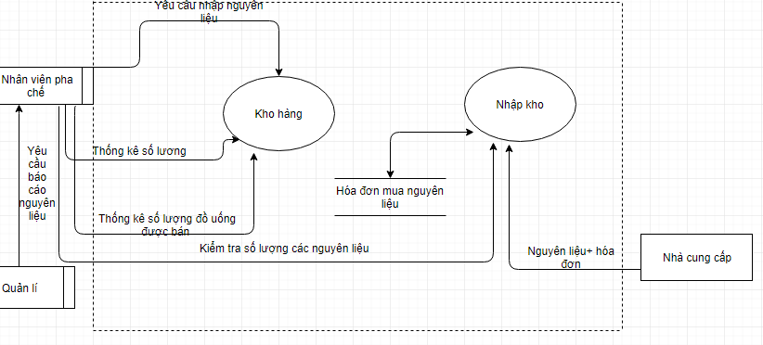

### 2.1.3 Đặc tả tiến trình nghiệp vụ

* 1. Lập đơn hàng chính thức
* Đầu vào : danh sách nguyên liệu gần hết hoặc đã hết của nhân viên pha chế gửi lên quản lý
* Đầu ra : danh sách nhập nguyên liệu chính thức từ quản lí cửa hàng
* Nội dung xử lý : nhập thêm nguyên liệu để cung cấp ra cho khách hàng những đồ uống khách mong muốn được sử dụng

Nếu : nguyên liệu đáp ứng đầy đủ theo như đơn hàng

Thì : cửa hàng phục vụ được đầy đủ chu đáo cho khách những sản phẩm của cửa hàng

Không thì : những nguyên liệu đã hết chưa nhập được kéo theo đồ uống cần nguyên liệu đó buộc lòng tạm ngưng cung cấp cho khách hàng

* 1. Gửi đơn hàng cho nhà cung cấp
* Đầu vào : danh sách đơn hàng chính thức
* Đầu ra : phiếu danh sách đơn hàng gửi đi cho nhà cung cấp
* Nội dung xử lý : giúp nhà cung cấp nguyên liệu biết được yêu cầu của cửa hàng cần nhập những loại nguyên liệu nào

Nếu : đầy đủ nguyên liệu như yêu cầu của cửa hàng

Thì : nhà cung cấp sẽ liên hệ lại cho cửa hàng , tiến hành in hóa đơn thanh toán nguyên liệu và tiến hành vận chuyển đến cửa hàng

Không thì : nhà cung cấp liên hệ lại với cửa hàng, không in hóa đơn thanh toán nguyên liệu và hoãn việc vận chuyển nguyên liệu cho cửa hàng

* 1. Thanh toán hóa đơn mua nguyên liệu
* Đầu vào : hóa đơn thanh toán nguyên liệu
* Đầu ra : hóa đơn thanh toán nguyên liệu đã có chữ kí xác nhận của cả 2 bên giao hàng và quản lí cửa hàng
* Nội dung xử lí : giúp cho quản lí biết được số lượng và giá cả của các loại nguyên liệu

Nếu : cửa hàng đủ tiền

Thì : cửa hàng thanh toán luôn

Không thì : quản lí thông báo lại với nhà cung cấp hoãn việc thanh toán

* 1. Lặp đơn đặt đồ uống
     + Đầu vào:thông tin đồ uống của khách hàng
     + Đầu ra:hóa đơn bao gồm đồ uống cần tìm trên menu hoặc nhân viên thu ngân giới thiệu
     + Nội dung xử lý:tìm kiếm đồ uống phù hợp với yêu cầu của khách hàng

Nếu: đồ uống có theo yêu cầu

Thì: oder đồ uống trên phần mềm bán hàng cho khách

Không thì: kết thúc giao dịch

* 1. Thanh toán hóa đơn mua đồ uống
     + Đầu vào:đồ uống của khách lựa chọn oder trên hệ thống bán hàng
     + Đầu ra:hóa đơn thanh toán
     + Nội dung xử lý: Khi khách hàng muốn sử dụng 1 đồ uống nào đó. Xét từng đồ uống trong menu

Nếu: đồ uống đó còn đủ nguyên liệu để pha

Thì: Tiến hành in hóa đơn thanh toán bao gồm mahoadon, ngaylap, ngaythanhtoan, madouong, tendouong, soluong, dongia, donvitinh, thanhtien, tongtien, rồi cập nhật chúng vào tệp hóa đơn

Không thì: Mời khách chọn lại đồ uống khác và không in hóa đơn trước đó

* 1. Thống kê doanh thu
* Đầu vào : hóa đơn chốt két các ca làm từng ngày và hóa đơn tiền chi
* Đầu ra : số tiền thống kê được
* Nội dung xử lý : tiến hành thống kê doanh thu dịch vụ theo ngày,tháng dựa vào các hóa đơn chốt két
  1. Thống kê lại số lượng nguyên liệu
* Đầu vào : phiếu kho gồm số lượng nguyên liệu ban đầu
* Đầu ra : phiếu kho gồm số lượng nguyên liệu còn hiện tại
* Nội dung xử lý : tiến hành thống kê số lượng các nguyên liệu đã sử dụng , số lượng các nguyên liệu còn lại
  1. Thống kê số lượng đồ uống từng loại được bán ra
* Đầu vào : hóa đơn bán hàng cho khách theo ngày
* Đầu ra : số lượng thống kê các loại đồ uống đã được bán ra
* Nội dung xử lý : tiền hành thống kê số lượng các loại đồ uống đã được bán ra . Nhằm biết được những loại sản phẩm đồ uống nào được nhiều người ưa thích và ngược lại
  1. Nhập kho hàng
* Đầu vào : danh sách số lượng các loại nguyên liệu
* Đầu ra : danh sách đủ số lượng các loại nguyên liệu
* Nội dung xử lí : tiến hành thống kê số lượng để biết các nguyên liệu nhập vào có đủ số lượng so với trên hóa đơn nhập không
  1. Phục vụ đồ uống
* Đầu vào : yêu cầu đồ uống của khách hàng mong muốn
* Đầu ra : đồ uống được trả theo đúng yêu cầu của khách hàng
* Nội dung xử lí : tiến hành tiếp nhận yêu cầu gọi đồ uống , tiếp nhận yêu cầu và phục vụ khách hành một cách tốt nhất . Đem đến cho khách hàng sự thoải mái hài lòng

**2.2 Phân tích dữ liệu nghiệp vụ**

### 2.2.1 Mô hình dữ liệu ban đầu

#### 2.2.1.1 Xác định kiểu thực thể, kiểu thuộc tính

Hệ thống yêu cầu một số quy tắc sau :

- Khi muốn mua nguyên liệu của nhà cung cấp , cửa hàng phải lập một đơn hàng mua gửi nhà cung cấp, trong đơn hàng mua phải có những mặt hàng nguyên liệu nhà cung cấp có thể cung cấp

- NCC giao hàng theo đúng đơn mua hàng (không tách và không gộp), giao kèm hóa đơn thanh toán mua hàng giao cho cửa hàng , cửa hàng thanh toán hóa đơn và kiểm tra hàng hóa

- Khi khách hàng muốn mua đồ uống của cửa hàng, khách hàng sẽ chọn đồ uống và oder với nhân viên thu ngân

- Nhân viên thu ngân thu đúng số tiền trên hóa đơn đồ uống của khách , khách hàng thanh toán tiền cho nhân viên thu ngân. Nhân viên pha chế tiếp nhận yêu cầu và pha đồ uống

- Nhân viên phục vụ trả đồ uống theo đúng hóa đơn ( không tách và không gộp)

- Quản lí cửa hàng tổng hợp doanh thu theo hóa đơn chốt két mỗi ngày , tổng hợp tiền chi theo các hóa đơn đã phải chi cho cửa hàng

* Dựa vào mẫu biểu

- ĐƠN ĐẶT HÀNG : ( SH đơn đặt hàng , ngày đơn đặt hàng, tên NCC, địa chỉ, mã sản phẩm , tên sản phẩm, ĐVT, số lượng , đơn giá , thành tiền)

- GIAO HÀNG : (tên NCC, địa chỉ NCC, sđt NCC, SH phiếu giao, SH đơn hàng, người nhận, sđt người nhận, địa chỉ,mã sản phẩm , tên sản phẩm, ĐVT, số lượng giao,số lượng nhận, đơn giá , thành tiền,số tiền chiết khấu, số tiền thanh toán thực tế)

* Dựa vào tài nguyên
* Dựa vào con người

- KHÁCH HÀNG :( Mã khách hàng,tên khách hàng, sđt, địa chỉ,ngày sinh)

* Dựa vào tài sản

- NGUYÊN LIỆU : (Mã nguyên liệu,tên sản phẩm, đơn vị tính, đơn giá, số lượng còn, ngưỡng)

- ĐỒ UỐNG : (Mã đồ uống,tên đồ uống, giá, loại)

* Kho bãi

- NHÀ CUNG CẤP : (Mã NCC,tên nhà cung cấp, địa chỉ, số điện thoại, tên sản phẩm NCC đáp ứng , đơn giá, số tài khoản)

* Dựa vào giao dịch

- PHIẾU YÊU CẦU ĐỒ UỐNG : (SH yêu cầu , ngày yêu cầu, mã đồ uống, số lượng đồ uống)

- HÓA ĐƠN THANH TOÁN : (SH hóa đơn, tên khách hàng, ĐC,tên đồ uống,ĐVT, đơn giá, số lượng, thành tiền, tiết chiết khấu, tổng tiền)

- PHIẾU NHẬP : (SH phiếu nhập , ngày nhập , người giao, tên NCC , SĐT NCC , ĐC, SH đơn đặt hàng, tên sản phẩm , mã sản phẩm, ĐVT, số lượng giao, số lượng nhận, người giao, thủ kho)

* Dựa vào thống kê

- THỐNG KÊ KHO : (SH báo cáo, ngày, tên nguyên liệu, tồn đầu, nhập , xuất, tồn cuối, ghi chú)

***Các thực thể và thuộc tính được xác định là***

- ĐƠN ĐẶT HÀNG : ( SH đơn đặt hàng , ngày đơn đặt hàng, tên NCC, địa chỉ, mã sản phẩm , tên sản phẩm, ĐVT, số lượng , đơn giá , thành tiền)

- GIAO HÀNG : ( SH phiếu giao, SH đơn đặt hàng,tên NCC, địa chỉ NCC, sđt NCC, người nhận, sđt người nhận, địa chỉ,mã sản phẩm , tên sản phẩm, ĐVT, số lượng giao,số lượng nhận, đơn giá , thành tiền,số tiền chiết khấu, số tiền thanh toán thực tế)

- KHÁCH HÀNG :( Mã khách hàng,tên khách hàng, sđt, địa chỉ,ngày sinh)

- NGUYÊN LIỆU : (Mã nguyên liệu, tên nguyên liệu, ĐVT, đơn giá, số lượng còn)

- ĐỒ UỐNG : (Mã đồ uống,tên đồ uống, giá, loại)

- NHÀ CUNG CẤP : (Mã NCC,tên nhà cung cấp, địa chỉ, số điện thoại, tên sản phẩm NCC đáp ứng, đơn giá, số tài khoản)

- PHIẾU YÊU CẦU ĐỒ UỐNG : (SH yêu cầu , ngày yêu cầu, mã đồ uống, số lượng đồ uống)

- HÓA ĐƠN THANH TOÁN : (SH hóa đơn, tên khách hàng, ĐC,tên đồ uống, đơn giá, số lượng, thành tiền, tiết chiết khấu, tổng tiền)

- PHIẾU NHẬP : (SH phiếu nhập , ngày nhập , người giao, tên NCC , SĐT NCC , ĐC, SH đơn đặt hàng, tên sản phẩm , mã sản phẩm, ĐVT, số lượng giao, số lượng nhận, người giao, thủ kho)

- PHIẾU THỐNG KÊ KHO : (SH thống kê, ngày, tên nguyên liệu, tồn đầu, nhập , xuất, tồn cuối, ghi chú)

#### 2.2.1.2 Xác định kiểu liên kết

|  |  |  |
| --- | --- | --- |
| Kiểu thực thể | Tên kiểu liên kết/bản số | Kiểu thực thể |
| ĐƠN ĐẶT HÀNG |  | NGUYÊN LIỆU |
| ĐƠN ĐẶT HÀNG |  | NHÀ CUNG CẤP |
| GIAO HÀNG |  | NHÀ CUNG CẤP |
| GIAO HÀNG |  | NGUYÊN LIỆU |
| GIAO HÀNG |  | ĐƠN ĐẶT HÀNG |
| PHIẾU NHẬP |  | GIAO HÀNG |
| PHIẾU NHẬP |  | NGUYÊN LIỆU |
| PHIẾU YÊU CẦU ĐỒ UỐNG |  | ĐỒ UỐNG |
| PHIẾU YÊU CẦU ĐỒ UỐNG |  | KHÁCH HÀNG |
| HÓA ĐƠN THANH TOÁN |  | KHÁCH HÀNG |
| HÓA ĐƠN THANH TOÁN |  | PHIẾU YÊU CẦU ĐỒ UỐNG |
| PHIẾU THỐNG KÊ KHO |  | NGUYÊN LIỆU |

#### 

#### 2.2.1.3 Mô hình thực thể liên kết mở rộng (ERD mở rộng)

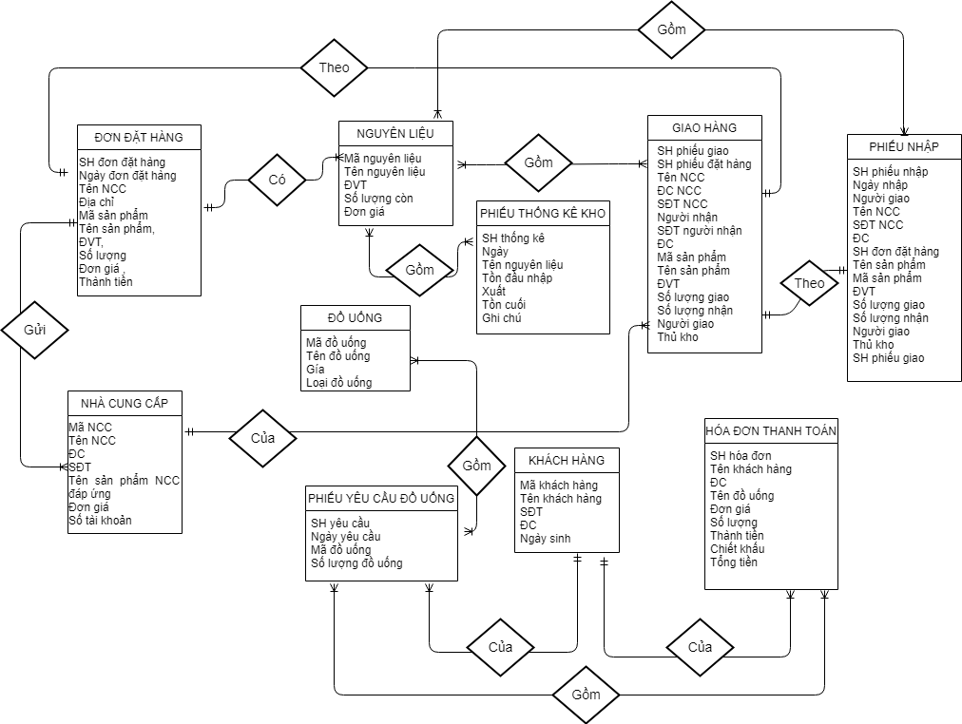

2.2.2 Chuẩn hóa dữ liệu

2.2.2.1 Chuyển đổi từ ER mở rộng về ER kinh điển

***Xử lí thuộc tính đa trị***

- Từ ERD mở rộng , ta xác định được các thuộc tính đa trị đánh dấu *

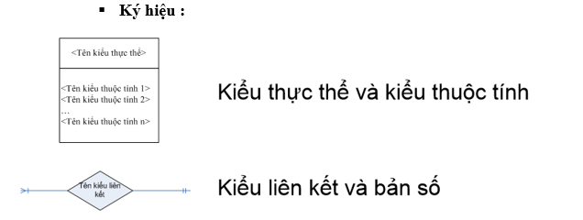

Bước 1: Xử lý thuộc tính đa trị

+ Đánh dấu (*) kiểu thuộc tính đa trị

+ Áp dụng quy tắc 1 chuyển đổi: Xử lý kiểu thuộc tính đa trị của kiểu thực thể.

- ĐƠN ĐẶT HÀNG : ( SH đơn đặt hàng , ngày đơn đặt hàng, tên NCC, địa chỉ, mã sản phẩm , tên sản phẩm, ĐVT(*), số lượng(*) , đơn giá (*), thành tiền(*))

Thực thể ĐƠN ĐẶT HÀNG được tách thành thực thể ĐƠN ĐẶT HÀNG và D_ĐƠN ĐẶT HÀNG (ĐVT,số lượng,đơn giá,thành tiền)

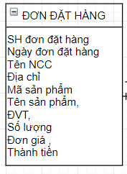

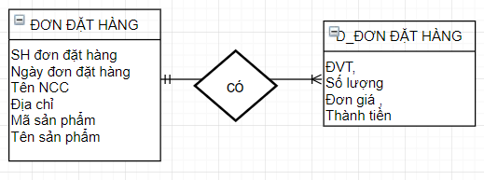

- PHIẾU YÊU CẦU ĐỒ UỐNG : (SH yêu cầu , ngày yêu cầu, mã đồ uống(*), số lượng đồ uống(*))

Thực thể PHIẾU YÊU CẦU ĐỒ UỐNG được tách thành thực thể PHIẾU YÊU CẦU ĐỒ UỐNG và D_YCDU(mã đồ uống, số lượng đồ uống)

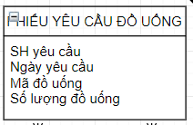

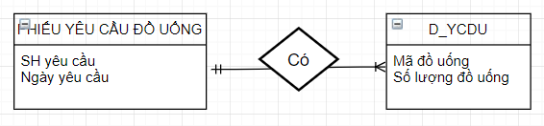

- NHÀ CUNG CẤP : (tên nhà cung cấp, địa chỉ, số điện thoại, tên sản phẩm NCC đáp ứng(*), đơn giá(*), số tài khoản)

Thực thể NHÀ CUNG CẤP được tách thành thực thể NHÀ CUNG CẤP và HÀNG_NCC(tên sản phẩm NCC đáp ứng, đơn giá)

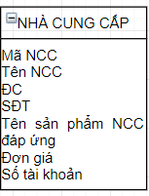

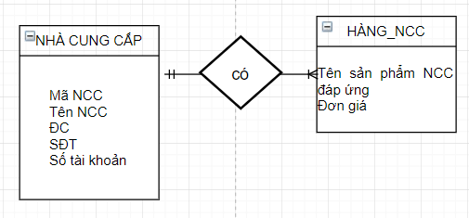

Bước 2: Xử lý kiểu thuộc tính không sở đẳng

* Áp dụng quy tắc 3: Trong mô hình ER mở rộng đánh dấu (+) thuộc tính không sơ đẳng.

Trong bài không có thuộc tính sơ đẳng.

Bước 3: Tìm khóa cho kiểu thực thể chính là kiểu thực thể xuất hiện trong ER mở rộng

* Có kiểu thuộc tính định danh -> khóa
* Không có kiểu thuộc tính định danh -> thêm -> khóa

|  |  |
| --- | --- |
| Kiểu thực thể | Khóa chính |
| ĐƠN ĐẶT HÀNG | SH đơn đặt hàng |
| NGUYÊN LIỆU | Mã nguyên liệu |
| GIAO HÀNG | SH phiếu giao |
| PHIẾU THỐNG KÊ KHO | SH thống kê |
| PHIẾU NHẬP | SH phiếu nhập |
| PHIẾU YÊU CẦU ĐỒ UỐNG | SH yêu cầu |
| HÓA ĐƠN THANH TOÁN | SH hóa đơn |
| KHÁCH HÀNG | Mã khách hàng |
| NHÀ CUNG CẤP | Mã NCC |
| ĐỒ UỐNG | Mã đồ uống |

***Mô hình ERD kinh điển***

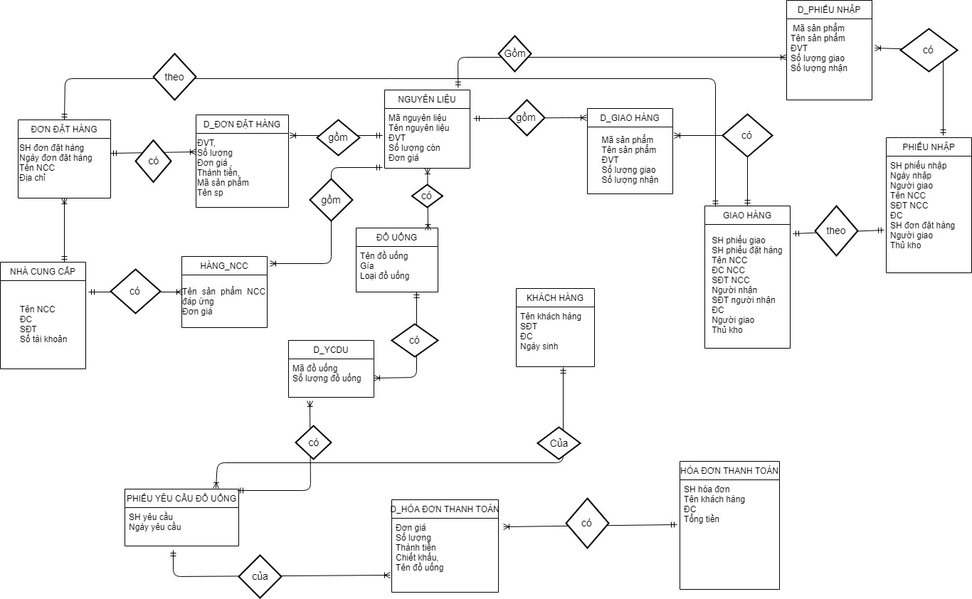

2.2.2.2 Chuyển đổi từ ERD kinh điển về ERD hạn chế



* Các bước chuyển đổi:

-Loại bỏ tên, bản số tối thiểu của kiểu liên kết:

Áp dụng quy tắc 4:Loại bỏ bản số tối thiểu của kiểu liên kết

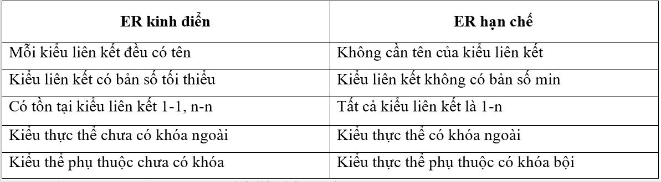

Việc chuyển đổi từ ER kinh điển về hạn chế thực chất là đưa thêm những ràng buộc của ER hạn chế vào ER kinh điển. Cụ thể như sau:

* Bỏ tên kiểu liên kết.
* Bỏ bản số tối thiểu.
* Khử liên kết 1-1 bằng quy tắc 5.
* Khử liên kết n-n bằng quy tắc 6.
* Xác định khóa ngoài cho các kiểu thực thể bằng quy tắc 7: “*Nếu một kiểu thực thể B có chứa một kiểu thuộc tính kết nối, là khoá của một kiểu thực thể A, thì giữa Avà B có một kiểu liên kết 1-nhiều (đầu nhiều về phía B)”.*
* Xác định khóa chính cho kiểu thực thể phụ thuộc.
* Với kiểu liên kết 1-n : Kiểu liên kết sẽ được thay đổi như ví dụ dưới đây

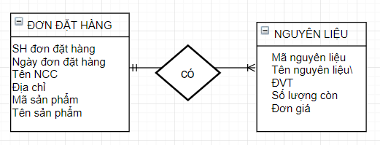

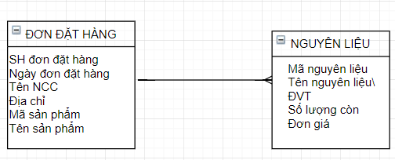

* Với kiểu liên kết 1-1 : kiểu liên kết sẽ được thay đổi như dưới đây

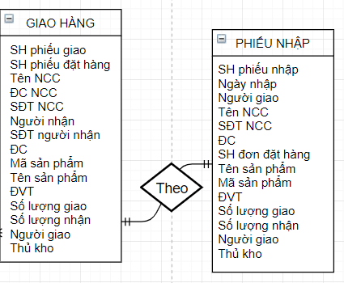

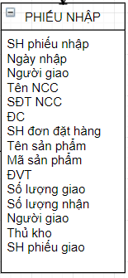

* Xử lý kiểu liên kết n-n: không có kiểu liên kết n-n
* Xác định khóa ngoài cho các kiểu thực thể bằng quy tắc:

Nếu một kiểu thực thể B có chứa một kiểu thuộc tính kết nối, là khoá của một kiểu thực thể A, thì giữa Avà B có một kiểu liên kết 1-nhiều (đầu nhiều về phía B).

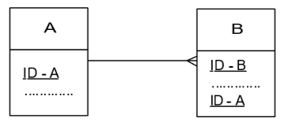

* Xác định khóa chính cho kiểu thực thể phụ thuộc.

Trong ER hạn chế không còn tồn tại:

* Tên kiểu liên kết, bản số tối thiểu.
* Kiểu liên kết 1-1, 1-0, n – n. Tất cả đều thuộc kiểu liên kết 1 – n, 0 – n.

Cụ thể trong bài toán ta có:

|  |  |  |  |
| --- | --- | --- | --- |
| STT | Kiểu thực thể | Khóa chính | Khóa phụ |
| 1 | ĐƠN ĐẶT HÀNG | SH đơn đặt | Mã NCC |
| 2 | NHÀ CUNG CẤP | Mã NCC |  |
| 3 | NGUYÊN LIỆU | Mã nguyên liệu |  |
| 4 | ĐỒ UỐNG | Mã đồ uống |  |
| 5 | KHÁCH HÀNG | Mã khách hàng |  |
| 6 | PHIẾU NHẬP | SH phiếu nhập |  |
| 7 | PHIẾU YÊU CẦU ĐỒ UỐNG | SH yêu cầu | Mã khách hàng |
| 8 | HÓA ĐƠN THANH TOÁN | SH hóa đơn |  |
| 9 | GIAO HÀNG | SH phiếu giao | SH phiếu đặt hàng |
| 10 | D_PHIẾU NHẬP | SH phiếu nhập  Mã sản phẩm | SH phiếu nhập  Mã sản phẩm |
| 11 | D_HÓA ĐƠN THANH TOÁN | SH hóa đơn  SH yêu cầu | SH hóa đơn  SH yêu cầu |
| 12 | HÀNG _NCC | Mã NCC  Mã sản phẩm | Mã NCC  Mã sản phẩm |
| 13 | D_ĐƠN ĐẶT HÀNG | SH đơn đặt hàng  Mã sản phẩm | SH đơn đặt hàng  Mã sản phẩm |
| 14 | D_GIAO HÀNG | SH phiếu giao  Mã sản phẩm | SH phiếu giao  Mã sản phẩm |
| 15 | D_YCDU | SH yêu cầu  Mã đồ uống | SH yêu cầu  Mã đồ uống |

***Mô hình ER hạn chế***

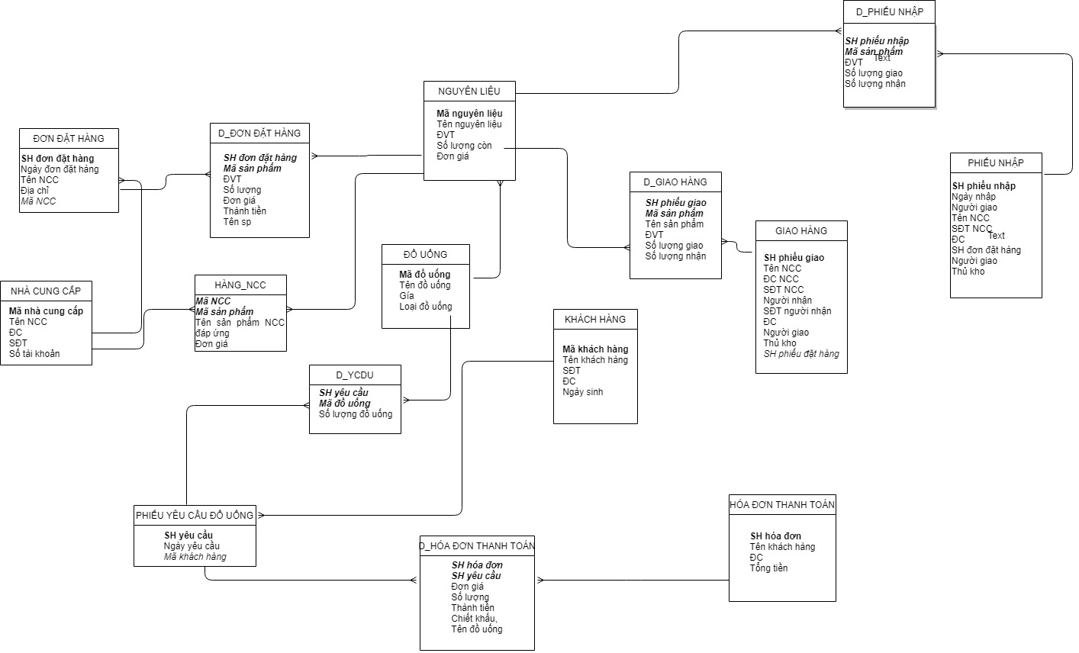

#### 2.2.2.3 Chuyển đổi từ ERD hạn chế về mô hình quan hệ (RM)

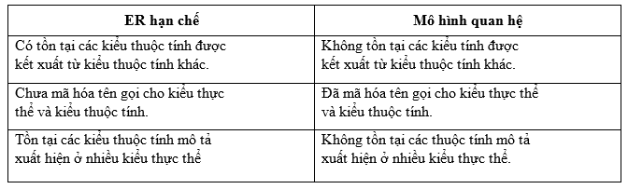

Việc chuyển đổi từ ER hạn chế về mô hình quan hệ thực chất là đưa thêm những  
ràng buộc của mô hình quan hệ vào ER hạn chế. Cụ thể như sau:

* Mã hóa kiểu thực thể, kiểu thuộc tính.
* Loại bỏ các kiểu thuộc tính có thể kết xuất được từ các kiểu thuộc tính khác.
* Sửa các kiểu thuộc tính mô tả cùng xuất hiện ở nhiều kiểu thực thể
* Ký hiệu sử dụng

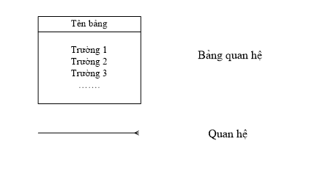

***Vẽ mô hình quan hệ***

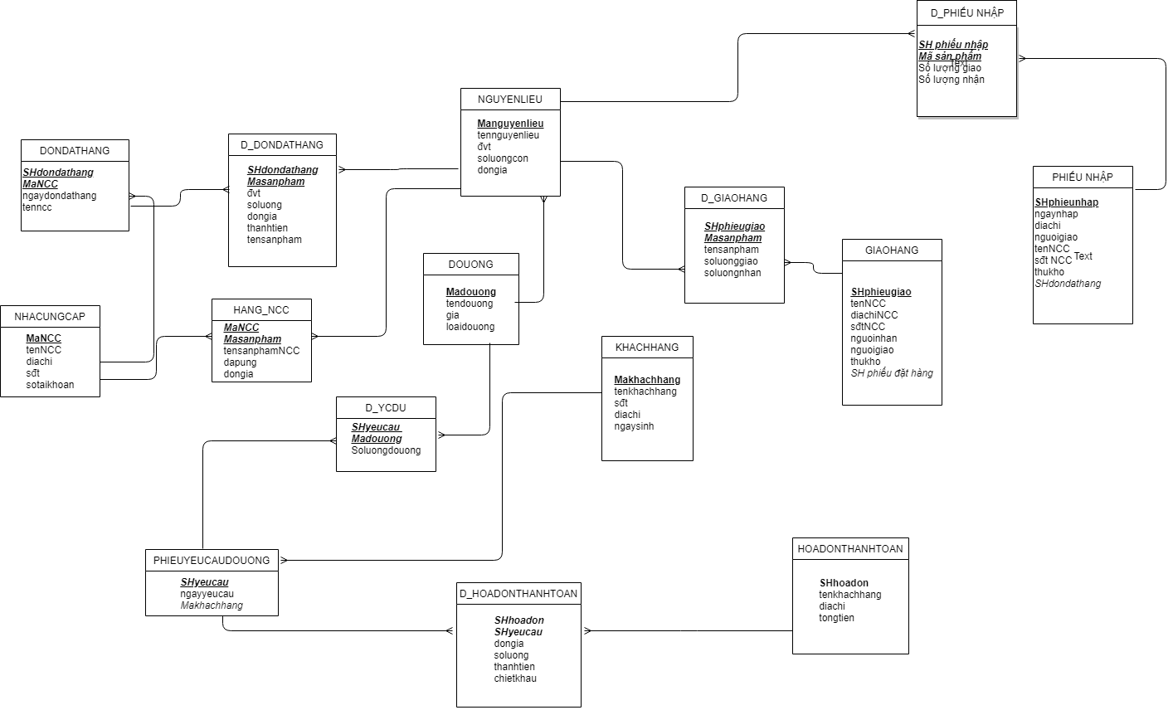

### 2.2.3 Đặc tả dữ liệu

1 Bảng ĐƠN ĐẶT HÀNG

|  |  |  |  |  |  |
| --- | --- | --- | --- | --- | --- |
| STT | Khóa chính | Khóa ngoài | Tên trường | Kiểu dữ liệu | Diễn tả |
| 1 | x |  | SHdondathang | N(6) | Số hiệu đơn đặt hàng |
| 2 |  |  | ngaydondathang | D | Ngày lập đơn đặt hàng |
| 3 |  |  | tenncc | C(50) | Họ tên nhà cung cấp sản phẩm |
| 4 |  |  | diachi | C(50) | Địa chỉ nhà cung cấp |
| 5 |  | x | MaNCC | N(6) | Mã nhà cung cấp |

2 Bảng NHÀ CUNG CẤP

|  |  |  |  |  |  |
| --- | --- | --- | --- | --- | --- |
| STT | Khóa chính | Khóa ngoài | Tên trường | Kiểu dữ liệu | Diễn tả |
| 1 | x |  | MaNCC | N(6) | Mã nhà cung cấp sản phẩm |
| 2 |  |  | tenNCC | C(50) | Tên nhà cung cấp |
| 3 |  |  | diachi | C(50) | Địa chỉ nhà cung cấp |
| 4 |  |  | sdt | N(11) | Sđt nhà cung cấp |
| 5 |  |  | sotaikhoan | N(12) | Số tài khoản nhà cung cấp |

3 Bảng NGUYÊN LIỆU

|  |  |  |  |  |  |
| --- | --- | --- | --- | --- | --- |
| STT | Khóa chính | Khóa ngoài | Tên trường | Kiểu dữ liệu | Diễn tả |
| 1 | x |  | Masanpham | N(6) | Mã sản phẩm |
| 2 |  |  | tensanpham | C(50) | Tên sản phẩm |
| 3 |  |  | dvt | N(10) | Đơn vị tính |
| 4 |  |  | soluongcon | N(10) | Số sản phẩm còn của cửa hàng |
| 5 |  |  | dongia | N(20) | Giá tiền |

4 Bảng ĐỒ UỐNG

|  |  |  |  |  |  |
| --- | --- | --- | --- | --- | --- |
| STT | Khóa chính | Khóa ngoài | Tên trường | Kiểu dữ liệu | Diễn tả |
| 1 | x |  | Madouong | N(6) | Mã đồ uống |
| 2 |  |  | tendouong | C(50) | Tên đồ uống |
| 3 |  |  | gia | N(20) | Giá đồ uống |
| 4 |  |  | loaidouong | C(30) | Đò uống thuộc loại nào |

5 Bảng KHÁCH HÀNG

|  |  |  |  |  |  |
| --- | --- | --- | --- | --- | --- |
| STT | Khóa chính | Khóa ngoài | Tên trường | Kiểu dữ liệu | Diễn tả |
| 1 | x |  | Makhachhang | N(6) | Mã của khách đến mua đồ uống |
| 2 |  |  | tenkhachhang | C(50) | Tên khách |
| 3 |  |  | sđt | N(11) | Sđt khách |
| 4 |  |  | dicchi | C(50) | Địa chỉ khách |
| 5 |  |  | ngaysinh | N(8) | Ngày tháng năm sinh khách |

6 Bảng PHIẾU NHẬP (nguyên liệu)

|  |  |  |  |  |  |
| --- | --- | --- | --- | --- | --- |
| STT | Khóa chính | Khóa ngoài | Tên trường | Kiểu dữ liệu | Diễn tả |
| 1 | x |  | SHphieunhap | N(6) | Số hiệu phiếu nhập |
| 2 |  |  | ngaynhap | N(8) | Ngày nhập |
| 3 |  |  | nguoigiao | C(50) | Người giao hàng |
| 4 |  |  | tenNCC | C(50) | Tên NCC |
| 5 |  |  | sđtNCC | N(11) | SĐT NCC |
| 6 |  |  | diachi | C(50) | Địc chỉ NCC |
| 7 |  |  | thukho | C(50) | Người kiểm kho của cửa hàng |
| 8 |  | x | SHdondathang | N(6) | Số hiệu đơn dặt hàng |

7 Bảng PHIẾU YÊU CẦU ĐỒ UỐNG

|  |  |  |  |  |  |
| --- | --- | --- | --- | --- | --- |
| STT | Khóa chính | Khóa ngoài | Tên trường | Kiểu dữ liệu | Diễn tả |
| 1 | x |  | SHyeucau | N(6) | Số hiệu yêu cầu |
| 2 |  |  | ngayyeucau | N(8) | Ngày khách mua đồ uống |
| 3 |  | x | makhachhang | N(6) | Mã khách hàng mua đồ uống |

8 Bảng HÓA ĐƠN THANH TOÁN

|  |  |  |  |  |  |
| --- | --- | --- | --- | --- | --- |
| STT | Khóa chính | Khóa ngoài | Tên trường | Kiểu dữ liệu | Diễn tả |
| 1 | x |  | SHhoadon | N(6) | Số hiệu hóa đơn mua đồ uống |
| 2 |  |  | tenkhachhang | C(50) | Tên khách hàng mua đồ uống |
| 3 |  |  | diachi | C(50) | Địc chỉ khách |
| 4 |  |  | tongtien | N(10) | Tổng tiền khách phải thanh toán |

9 Bảng GIAO HANG

|  |  |  |  |  |  |
| --- | --- | --- | --- | --- | --- |
| STT | Khóa chính | Khóa ngoài | Tên trường | Kiểu dữ liệu | Diễn tả |
| 1 | x |  | SHphieugiao | N(6) | Số hiệu phiếu giao |
| 2 |  |  | tenNCC | C(50) | Tên NCC |
| 3 |  |  | diachiNCC | C(50) | Địa chỉ NCC |
| 4 |  |  | sđtNCC | N(11) | SĐT NCC |
| 5 |  |  | nguoinhan | C(50) | Người nhân hàng(sản phẩm) |
| 6 |  |  | sđtnguoinhan | N(11) | Sđt người nhận |
| 7 |  |  | diachi | C(50) | Địa chỉ người nhận |
| 8 |  |  | nguoigiao | C(50) | Người giao hàng |
| 9 |  |  | thukho | C(50) | Người kiểm kho của cửa hàng |
| 10 |  | x | SHphieudathang | N(6) | Số hiệu phiếu đặt hàng |

10 Bảng D_PHIẾU NHẬP

|  |  |  |  |  |  |
| --- | --- | --- | --- | --- | --- |
| STT | Khóa chính | Khóa ngoài | Tên trường | Kiểu dữ liệu | Diễn tả |
| 1 | x | x | Masanpham | N(6) | Mã sản phẩm |
| 2 | x | x | SHphieunhap | N(6) | Số hiệu phiếu nhập |
| 3 |  |  | tensanpham | C(50) | Tên sản phẩm |
| 4 |  |  | đvt | N(10) | Đơn vị tính sản phẩm |
| 5 |  |  | soluonggiao | N(10) | Số lượng giao |
| 6 |  |  | soluongnhan | N(10) | Số lượng nhập |

11 Bảng D_HÓA ĐƠNTHANH TOÁN

|  |  |  |  |  |  |
| --- | --- | --- | --- | --- | --- |
| STT | Khóa chính | Khóa ngoài | Tên trường | Kiểu dữ liệu | Diễn tả |
| 1 | x | x | SHhoadon | N(6) | Số hiệu hóa đơn |
| 2 | x | x | SHyeucau | N(6) | Số hiệu yêu cầu đồ uống |
| 3 |  |  | tendouong | C(50) | Tên đồ uống |
| 4 |  |  | dongia | N(10) | Giá |
| 5 |  |  | soluong | N(10) | Số lượng đồ uống |
| 6 |  |  | thanhtien | N(10) | Tiền |
| 7 |  |  | chietkhau | N(5) | Chiết khấu tiền |

12 Bảng HANG_NCC

|  |  |  |  |  |  |
| --- | --- | --- | --- | --- | --- |
| STT | Khóa chính | Khóa ngoài | Tên trường | Kiểu dữ liệu | Diễn tả |
| 1 | x | x | MaNCC | N(6) | Mã NCC |
| 2 | x | x | Masanpham | N(6) | Mã sản phẩm nguyên liệu |
| 3 |  |  | tensanphamNCCdapung | C(50) | Tên sản phẩm |
| 4 |  |  | dongia | N(10) | Giá sản phẩm |

13 Bảng D_DONDATHANG

|  |  |  |  |  |  |
| --- | --- | --- | --- | --- | --- |
| STT | Khóa chính | Khóa ngoài | Tên trường | Kiểu dữ liệu | Diễn tả |
| 1 | x | x | SHdondathang | N(6) | Số hiệu đơn đặt hàng |
| 2 | x | x | Masanpham | N(6) | Mã sản phẩm nguyên liệu |
| 3 |  |  | đvt | N(10) | Đơn vị tính sản phẩm |
| 4 |  |  | soluong | N(10) | Số lượng sản phẩm |
| 5 |  |  | dongia | N(10) | Giá sản phẩm |
| 6 |  |  | thanhtien | N(10) | Tổng tiền sản phẩm |
| 7 |  |  | tensanpham | C(50) | Tên sản phẩm |

14 Bảng D_GIAOHANG

|  |  |  |  |  |  |
| --- | --- | --- | --- | --- | --- |
| STT | Khóa chính | Khóa ngoài | Tên trường | Kiểu dữ liệu | Diễn tả |
| 1 | x | x | SHphieugiao | N(6) | Số hiệu phiếu giao |
| 2 | x | x | Masanpham | N(6) | Mã sản phẩm |
| 3 |  |  | tensanpham | C(50) | Tên sản phẩm |
| 4 |  |  | đvt | N(10) | Đơn vị tính sản phẩm |
| 5 |  |  | soluonggiao | N(10) | Số lượng sản phẩm giao |
| 6 |  |  | soluongnhan | N(10) | Số lượng sản phẩm nhận |

15 Bảng D_YCDU

|  |  |  |  |  |  |
| --- | --- | --- | --- | --- | --- |
| STT | Khóa chính | Khóa ngoài | Tên trường | Kiểu dữ liệu | Diễn tả |
| 1 | x | x | SHyeucau | N(6) | Số hiệu yêu cầu |
| 2 | x | x | Madouong | N(6) | Mã đồ uống |
| 3 |  |  | soluongdouong | N(10) | Số lượng đồ uống |

## 2.3 Hợp nhất khía cạnh chức năng và dữ liệu

### 2.3.1 Ma trận kho – kiểu thực thể

|  |  |  |  |  |  |  |  |  |
| --- | --- | --- | --- | --- | --- | --- | --- | --- |
| Lập đơn hàng chính thức |  |  |  |  |  |  |  |  |
| Gửi đơn hàng cho nhà cung cấp |  |  |  |  |  |  |  |
| Thống kê doanh thu |  |  |  |  |  |  |  |  |
| Thống kê lại số lượng nguyên liệu |  |  |  |  |  |  |  |  |
| Thanh toán hóa đơn mua nguyên liệu |  |  |  |  |  |  |  |  |
| Thanh toán hóa đơn mua đồ uống |  |  |  |  |  |  |  |  |
| Phục vụ đồ uống |  |  |  |  |  |  |  |  |
| Lặp đơn đặt đồ uống |  |  |  |  |  |  |  |  |
| dondathang |  |  |  |  |  | x |  |  |
| nguyenlieu |  | x |  |  |  |  |  |  |
| phieuthongkekho |  | x |  |  |  |  |  |  |
| giaohang |  |  |  | x |  |  |  |  |
| phieunhap |  |  | x |  |  |  |  |  |
| hoadonthanhtoan | x |  |  |  |  |  |  |  |
| phieuyeucaudouong |  |  |  |  | x |  |  |  |
| douong |  |  |  |  |  |  | x |  |
| nhacungcap |  |  |  |  |  |  |  | x |

### 2.3.2 Ma trận chức năng – Kiểu thực thể

|  |  |  |  |  |  |  |  |  |  |  |  |  |
| --- | --- | --- | --- | --- | --- | --- | --- | --- | --- | --- | --- | --- |
| Lập đơn hàng chính thức |  |  |  |  |  |  |  |  |  |  |  |  |
| Gửi đơn hàng cho nhà cung cấp |  |  |  |  |  |  |  |  |  |  |  |  |
| Thanh toán hóa đơn mua nguyên liệu |  |  |  |  |  |  |  |  |  |  |  |  |
| Lập đơn đặt đồ uống |  |  |  |  |  |  |  |  |  |  |  |  |
| Thanh toán hóa đơn mua đồ uống |  |  |  |  |  |  |  |  |  |  |  |  |
| Thống kê doanh thu |  |  |  |  |  |  |  |  |  |  |  |  |
| Thốngs kê lại số lượng nguyên liệu |  |  |  |  |  |  |  |  |  |  |  |  |
| Thống kê lại số lượng từng loại đồ uống bán ra |  |  |  |  |  |  |  |  |  |  |  |  |
| Nhập kho hàng |  |  |  |  |  |  |  |  |  |  |  |  |
| Phục vụ đồ uống |  |  |  |  |  |  |  |  |  |  |  |  |
| dondathang |  |  |  | x |  |  |  |  |  |  |  |  |
| phieuthongkekho | x | x | x |  |  |  |  |  |  |  |  |  |
| nguyenlieu | x | x | x |  |  |  |  | x |  |  |  |  |
| phieunhap |  |  |  |  | x |  |  |  | x |  |  |  |
| giaohang |  |  |  |  |  | x |  | x | x |  |  |  |
| hoadonthanhtoan |  |  |  |  | x |  |  |  |  | x | x |  |
| phieuyeucaudouong |  |  |  |  |  |  |  |  |  | x |  |  |
| douong |  | x |  |  | x |  | x |  |  |  |  |  |
| nhacungcap |  |  |  | x |  | x |  |  | x |  |  | x |

**Chương 3 : Thiết kế hệ thống**

## 3.1 Thiết kế tổng thể

### 3.1.1 Phân định công việc giữa người và máy

### Phân định thủ công giữa người và máy

DFD dưới mức đỉnh -Quản lí chung

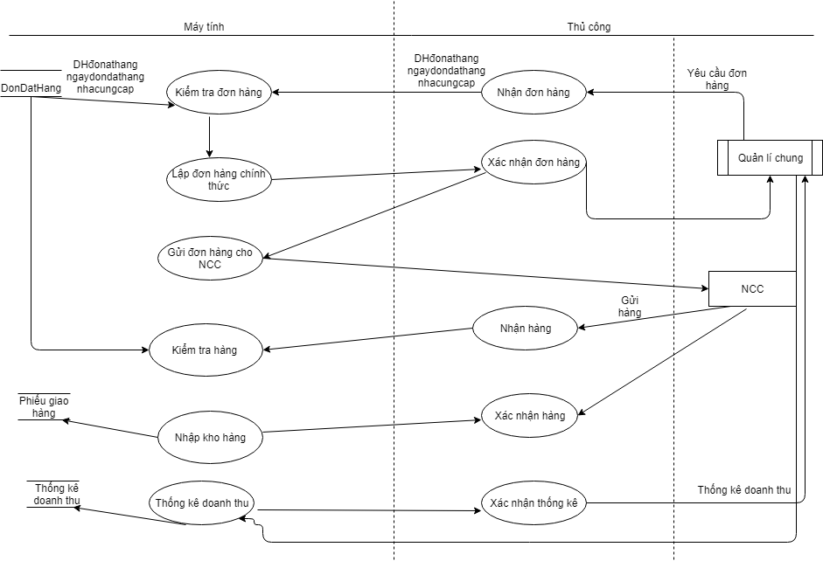

DFD dưới mức đỉnh - Quản lí thanh toán

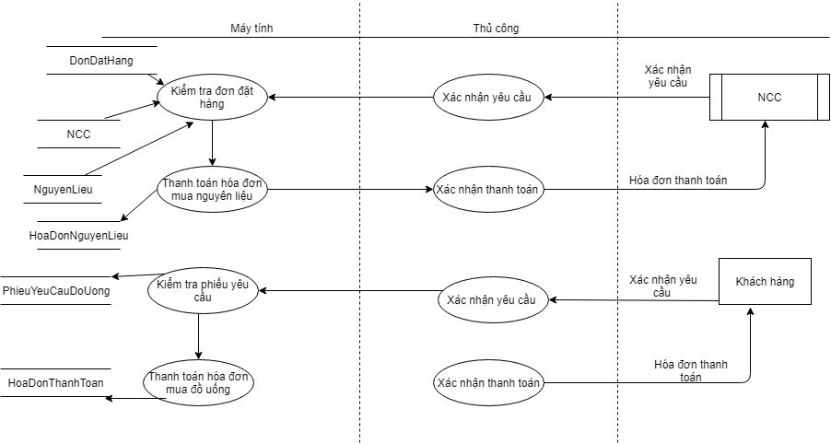

DFD dưới mức đỉnh -Phục vụ bán hàng

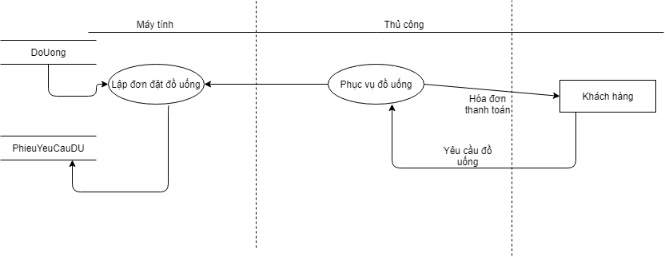

DFD dưới mức đỉnh -Quản lí kho

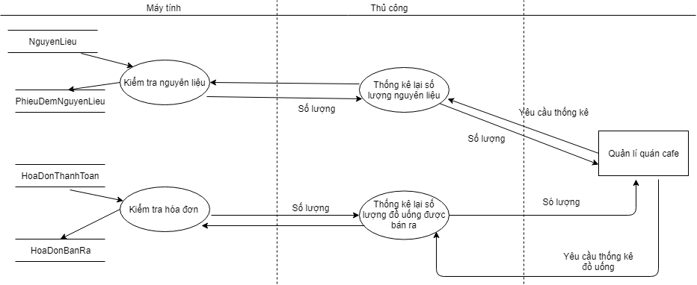

3.1.2 Thiết kế tiến trình hệ thống

*) DFD hệ thống

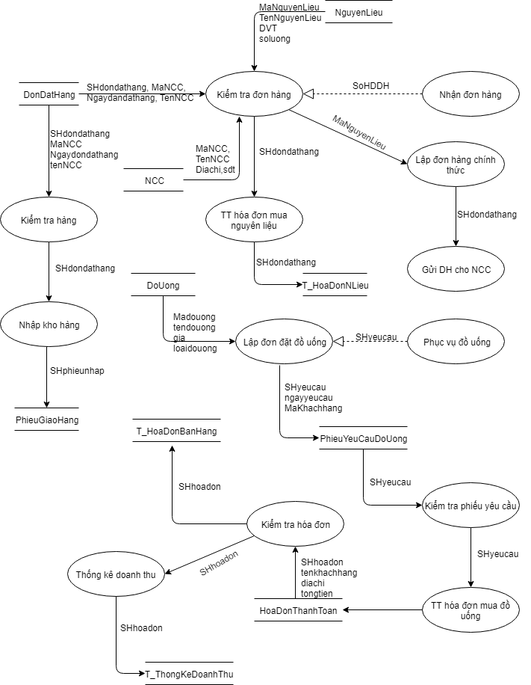

**3.2 Thiết kế kiểm soát**

3.2.1 Xác định nhóm người dùng

Hệ thống “Quản lí cửa hàng cafe” gồm 4 bộ phân chính

Nhóm 1: Nhóm quản lí chung

Nhóm 2: Nhóm quản lí thanh toán

Nhóm 3: Nhóm phục vụ bán hàng

Nhóm 4 : Nhóm quản lí kho

3.2.2 Phân định quyền hạn nhóm người dùng (tiến trình, dữ liệu)

1. Về dữ liệu

* ) Giải thích kí hiệu

|  |  |  |  |
| --- | --- | --- | --- |
| C | E | R | D |
| Create | Edit | Read | Delete |

|  |  |  |  |  |
| --- | --- | --- | --- | --- |
| Bảng dữ liệu | Nhóm người dùng | | |  |
| Quản lí chung | Quản lý thanh toán | Quản lí phục vụ khách hàng | Quản lí kho |
| DONDATHANG | C,E,R,D | R |  | C,E,R,D |
| NHACUNGCAP | R | R | R | R |
| NGUYENLIEU | R | R | R | R |
| DOUONG | C,R,E,D | R | C,R | R |
| PHIEUYEUCAUDOUONG | R | C,E,R,D | R |  |
| KHACHHANG | R |  | R | R |
| GIAOHANG | R |  | R | R |
| PHIEUNHAP | R | R | R | R |
| HOADONTHANHTOAN | R,E | C,E,R,D | R | R |
| D_DONDATHANG | C,E,R,D | R |  | R |
| HANG_NCC | R | R | R | R |
| D_YCDU | R | C,E,R,D | R |  |
| D_HOADONTHANHTOAN | R | C,E,R,D | R |  |
| D_PHIEUNHAP | R | R | R | R |
| D_GIAOHANG | R | R | R | R |

1. Phân định quyền hạn và tiến trình

*) Giải thích kí hiệu

|  |  |
| --- | --- |
| A | Not A |
| Active | Not Active |

*) Phân định quyền hạn và

|  |  |  |  |  |
| --- | --- | --- | --- | --- |
| Người dùng  Chức năng | Quản lý chung | Quản lý thanh toán | Quản lí phục vụ khách hàng | Quản lí kho |
| 1.Lập đơn hàng chính thức | A | Not A | Not A | Not A |
| 2.Gửi đơn hàng cho nhà cung cấp | A | Not A | Not A | Not A |
| 3.Thống kê doanh thu | A | A | Not A | Not A |
| 4.Nhập kho hàng | A | A | A | A |
| 5.Thanh toán hóa đơn mua nguyên liệu | A | A | Not A | Not A |
| 1. Thanh toán hóa đơn mua đồ uống | Not A | A | Not A | Not A |
| 7.Phục vụ đồ uống | A | A | A | Not A |
| 8.Lặp đơn đặt đồ uống | A | A | A | Not A |
| 9.Thống kê lại số lượng nguyên liệu | A | Not A | Not A | A |
| 10.Thống kê lại số lượng đồ uống đã được bán ra | A | Not A | Not A | A |

3.2.3 Xác định các tình huống kiểm soát người dùng

-Sau khi hóa đơn mua nguyên liệu được cập gửi cho NCC, chúng sẽ không được phép chỉnh sửa hay xóa để đảm bảo vấn đề tài chính và hàng hóa của cả 2 bên

-Khi 1 người dùng đăng nhập vào hệ thống, họ sẽ chỉ xem, thêm, sửa, xoá các chức năng đã thuộc quyền truy cập của họ.

-Chỉ người dùng mới có thể đổi mật khẩu người dùng của họ, quản trị (quản lí ) không được quyền đổi.

-Quản trị (quản lí) có thể tạo ra được tài khoản người dùng nhưng bản thân họ không thể xem hay đổi mật khẩu của người dùng.

3.2.4 Thiết kế tiến trình hệ thống cho nhóm QUẢN TRỊ



**3.3 Thiết kế cơ sở dữ liệu**

3.3.1 Thiết kế bảng dữ liệu phục vụ cho việc bảo mật

* •Thêm bảng: QuanTri (bảng quản trị quản lý thông tin của cả hệ thống do quản lí cửa hàng dùng)
* •Thêm bảng: NguoiDung (nhân viên, quản lí là người dùng của hệ thống)

=> ( Hai bảng này thuộc 4 bộ phận: bộ phận quản lí chung, bộ phận quản lí thanh toán, bộ phận quản lí khách hàng và bộ phận quản lí kho với mỗi chức vụ đó sẽ có quyền hạn truy cập vào phần chức năng của bộ phận mình)

-Thiết kế mô hình dữ liệu logic của hệ thống

Thêm bảng : QuanTri(maQT,tenQT,tenDN,matkhau,SDT)

Thêm bảng: NguoiDung(maND,tenND,chucvu,SDT, tenNDDN, matkhau)

3.3.2 Xác định thuộc tính kiểm soát, bảng kiểm soát

Thêm trường maND vào PhieuYeuCauDoUong, PhieuHuyDatPhong, HoaDonThanhToan,PhieuNhap,PhieuThongKeKho,DonDatHang để tìm người chịu trách nghiệm khi có vấn đề gì xảy ra.

|  |  |  |
| --- | --- | --- |
| **Người dùng** | **Nhóm người dùng** | **Phân quyền** |
| Quản lí | Quản lí chung | Cập nhật danh mục, phân quyền cho 2 nhóm còn lại |
| Nhân viên thu ngân | Quản lí thanh toán | Thực hiện oder đồ uống và thanh toán tiền hóa đơn của khách |
| Nhân viên phục vụ, nhân viên pha chế | Quản lí phục vụ khách hàng | Thực hiện phục vụ đồ uống theo yêu cầu của khách |
| Nhân viên pha chế | Quản lí kho | Thực hiện việc kiểm tra kho nguyên liệu sau mỗi ca |

3.3.3Mô hình dữ liệu hệ thống

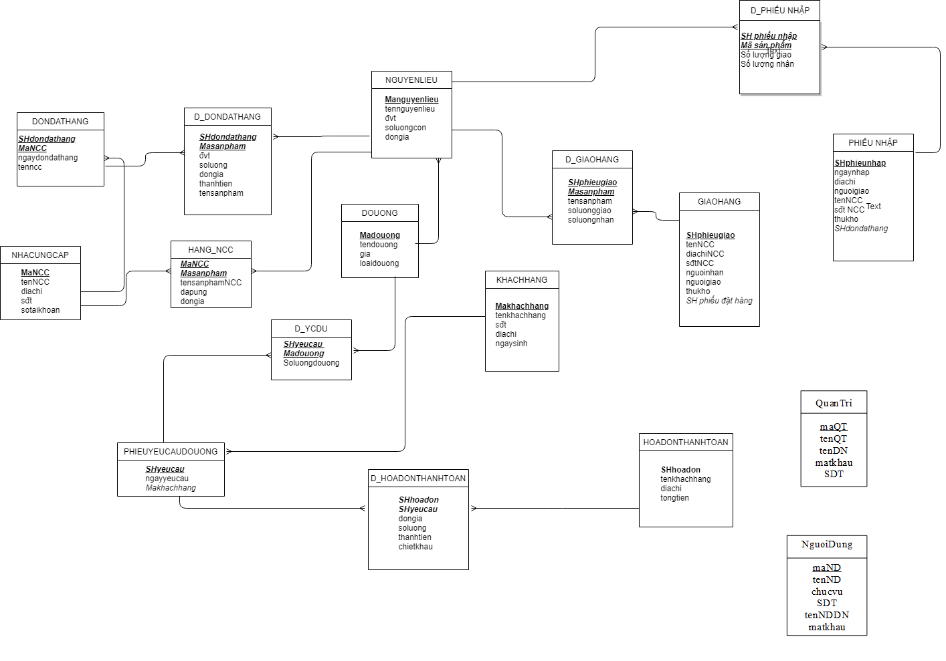

3.3.4 Đặc tả bảng dữ liệu

|  |  |  |  |  |  |  |  |  |  |  |  |  |
| --- | --- | --- | --- | --- | --- | --- | --- | --- | --- | --- | --- | --- |
| 1.Số hiệu | | | 1 | 2. Tên bảng | | QuanTri | | | | 3.Bí danh | | QuanTri |
| 4.Mô tả:Lưu trữ thông tin quản trị viên | | | | | | | | | | | | |
| 5. Mô tả chi tiết các cột | | | | | | | | | | | | |
| Số | Tên cột | | Mô tả | | | | Kiểu dữ liệu | Khuôn dạng | | | Not Null | |
| 1 | maQT | | Mã quản trị | | | | C(10) | Chữ cái + số | | | x | |
| 2 | tenQT | | Tên quản trị | | | | C(50) | Chữ cái | | |  | |
| 3 | tenDN | | Tên đăng nhập | | | | C(20) | Trừ kí tự đặc biệt | | | x | |
| 4 | matkhau | | Mật khẩu | | | | C(20) | Trừ kí tự đặc biệt | | | x | |
| 5 | SDT | | Số điện thoại | | | | N | Số | | |  | |
| 6.Khóa ngoài | | | | | | | | | | | | |
| Số | | Tên | | | Cột khóa ngoài | | | | Quan hệ với bảng | | | |
|  | |  | | |  | | | |  | | | |

|  |  |  |  |  |  |  |  |  |  |  |  |
| --- | --- | --- | --- | --- | --- | --- | --- | --- | --- | --- | --- |
| 1.Số hiệu | | | 2 | 2. Tên bảng | | NguoiDung | | | 3.Bí danh | | NguoiDung |
| 4.Mô tả:Lưu trữ thông tin người dùng | | | | | | | | | | | |
| 5. Mô tả chi tiết các cột | | | | | | | | | | | |
| Số | Tên cột | | Mô tả | | | | Kiểu dữ liệu | Khuôn dạng | | Not Null | |
| 1 | maND | | Mã người dùng | | | | C(10) | Chữ cái + số | | x | |
| 2 | tenND | | Tên người dùng | | | | C(50) | Chữ cái | |  | |
| 3 | tenNDDN | | Tên đăng nhập | | | | C(20) | Trừ kí tự đặc biệt | | x | |
| 4 | matkhau | | Mật khẩu | | | | C(20) | Trừ kí tự đặc biệt | | x | |
| 5 | SDT | | Số điện thoại | | | | N | Số | |  | |
| 6 | chucvu | | Chức vụ | | | | C(20) | Chữ cái | |  | |
| 6.Khóa ngoài | | | | | | | | | | | |
| Số | | Tên | | | Cột khóa ngoài | | | | Quan hệ với bảng | | |
|  | |  | | |  | | | |  | | |

|  |  |  |  |  |  |  |  |  |  |  |  |
| --- | --- | --- | --- | --- | --- | --- | --- | --- | --- | --- | --- |
| 1.Số hiệu | | | 2 | 2. Tên bảng | | NguoiDung | | | 3.Bí danh | | NhaCungCap |
| 4.Mô tả:Lưu trữ thông tin nhà cung cấp sản phẩm nguyên liệu | | | | | | | | | | | |
| 5. Mô tả chi tiết các cột | | | | | | | | | | | |
| Số | Tên cột | | Mô tả | | | | Kiểu dữ liệu | Khuôn dạng | | Not Null | |
| 1 | MaNCC | | Mã nhà cung cấp sản phẩm | | | | N(6) | Số | | x | |
| 2 | tenNCC | | Tên nhà cung cấp | | | | C(50) | Chữ cái | | x | |
| 3 | diachi | | Địa chỉ nhà cung cấp | | | | C(50) | Chữ cái | | x | |
| 4 | sdt | | Sđt nhà cung cấp | | | | N(11) | Số | | x | |
| 5 | sotaikhoan | | Số tài khoản nhà cung cấp | | | | N(12) | Số | |  | |
| 6.Khóa ngoài | | | | | | | | | | | |
| Số | | Tên | | | Cột khóa ngoài | | | | Quan hệ với bảng | | |
|  | |  | | |  | | | |  | | |

|  |  |  |  |  |  |  |  |  |  |  |  |
| --- | --- | --- | --- | --- | --- | --- | --- | --- | --- | --- | --- |
| 1.Số hiệu | | | 2 | 2. Tên bảng | | NguoiDung | | | 3.Bí danh | | NguyenLieu |
| 4.Mô tả:Lưu trữ thông tin nguyên liệu | | | | | | | | | | | |
| 5. Mô tả chi tiết các cột | | | | | | | | | | | |
| Số | Tên cột | | Mô tả | | | | Kiểu dữ liệu | Khuôn dạng | | Not Null | |
| 1 | Masanpham | | Mã sản phẩm | | | | N(6) | Số | | x | |
| 2 | tensanpham | | Tên sản phẩm | | | | C(50) | Chữ cái | | x | |
| 3 | dvt | | Đơn vị tính | | | | N(10) | Số | |  | |
| 4 | soluongcon | | Số sản phẩm còn của cửa hàng | | | | N(10) | Số | |  | |
| 5 | dongia | | Giá tiền | | | | N(20) | Số | | x | |
| 6.Khóa ngoài | | | | | | | | | | | |
| Số | | Tên | | | Cột khóa ngoài | | | | Quan hệ với bảng | | |
|  | |  | | |  | | | |  | | |

|  |  |  |  |  |  |  |  |  |  |  |  |
| --- | --- | --- | --- | --- | --- | --- | --- | --- | --- | --- | --- |
| 1.Số hiệu | | | 2 | 2. Tên bảng | | NguoiDung | | | 3.Bí danh | | DoUong |
| 4.Mô tả:Lưu trữ thông tin đồ uống | | | | | | | | | | | |
| 5. Mô tả chi tiết các cột | | | | | | | | | | | |
| Số | Tên cột | | Mô tả | | | | Kiểu dữ liệu | Khuôn dạng | | Not Null | |
| 1 | Madouong | | Mã đồ uống | | | | N(6) | Số | | x | |
| 2 | tendouong | | Tên đồ uống | | | | C(50) | Chữ cái | | x | |
| 3 | gia | | Giá đồ uống | | | | N(20) | Số | |  | |
| 4 | loaidouong | | Đò uống thuộc loại nào | | | | C(30) | Chữ cái | |  | |
| 6.Khóa ngoài | | | | | | | | | | | |
| Số | | Tên | | | Cột khóa ngoài | | | | Quan hệ với bảng | | |
|  | |  | | |  | | | |  | | |

|  |  |  |  |  |  |  |  |  |  |  |  |
| --- | --- | --- | --- | --- | --- | --- | --- | --- | --- | --- | --- |
| 1.Số hiệu | | | 2 | 2. Tên bảng | | NguoiDung | | | 3.Bí danh | | KhachHang |
| 4.Mô tả:Lưu trữ thông tin khách hàng | | | | | | | | | | | |
| 5. Mô tả chi tiết các cột | | | | | | | | | | | |
| Số | Tên cột | | Mô tả | | | | Kiểu dữ liệu | Khuôn dạng | | Not Null | |
| 1 | Makhachhang | | Mã của khách đến mua đồ uống | | | | N(6) | Số | | x | |
| 2 | tenkhachhang | | Tên khách | | | | C(50) | Chữ cái | | x | |
| 3 | sđt | | Sđt khách | | | | N(11) | Số | | x | |
| 4 | dicchi | | Địa chỉ khách | | | | C(50) | Chữ cái | |  | |
| 5 | ngaysinh | | Ngày tháng năm sinh khách | | | | N(8) | Số | |  | |
| 6.Khóa ngoài | | | | | | | | | | | |
| Số | | Tên | | | Cột khóa ngoài | | | | Quan hệ với bảng | | |
|  | |  | | |  | | | |  | | |

|  |  |  |  |  |  |  |  |  |  |  |  |
| --- | --- | --- | --- | --- | --- | --- | --- | --- | --- | --- | --- |
| 1.Số hiệu | | | 2 | 2. Tên bảng | | NguoiDung | | | 3.Bí danh | | HoaDonThanhToan |
| 4.Mô tả:Lưu trữ thông tin khách hàng phải thanh toán đồ uống | | | | | | | | | | | |
| 5. Mô tả chi tiết các cột | | | | | | | | | | | |
| Số | Tên cột | | Mô tả | | | | Kiểu dữ liệu | Khuôn dạng | | Not Null | |
| 1 | SHhoadon | | Số hiệu hóa đơn mua đồ uống | | | | N(6) | Số | | x | |
| 2 | tenkhachhang | | Tên khách hàng mua đồ uống | | | | C(50) | Chữ cái | |  | |
| 3 | diachi | | Địc chỉ khách | | | | C(50) | Chữ cái | |  | |
| 4 | tongtien | | Tổng tiền phải thanh toán | | | | N(10) | Số | |  | |
| 6.Khóa ngoài | | | | | | | | | | | |
| Số | | Tên | | | Cột khóa ngoài | | | | Quan hệ với bảng | | |
|  | |  | | |  | | | |  | | |

|  |  |  |  |  |  |  |  |  |  |  |  |
| --- | --- | --- | --- | --- | --- | --- | --- | --- | --- | --- | --- |
| 1.Số hiệu | | | 2 | 2. Tên bảng | | NguoiDung | | | 3.Bí danh | | DonDatHang |
| 4.Mô tả:Lưu trữ thông tin đơn đặt hàng | | | | | | | | | | | |
| 5. Mô tả chi tiết các cột | | | | | | | | | | | |
| Số | Tên cột | | Mô tả | | | | Kiểu dữ liệu | Khuôn dạng | | Not Null | |
| 1 | SHdondathang | | Số hiệu đơn đặt hàng | | | | N(6) | Số | | x | |
| 2 | ngaydondathang | | Ngày lập đơn đặt hàng | | | | D |  | | x | |
| 3 | tenncc | | Họ tên nhà cung cấp sản phẩm | | | | C(50) | Chữ cái | | x | |
| 4 | diachi | | Địa chỉ nhà cung cấp | | | | C(50) | Chữ cái | |  | |
| 6.Khóa ngoài | | | | | | | | | | | |
| Số | | Tên | | | Cột khóa ngoài | | | | Quan hệ với bảng | | |
|  | | MaNCC | | | MaNCC | | | | NhaCungCap | | |

|  |  |  |  |  |  |  |  |  |  |  |  |
| --- | --- | --- | --- | --- | --- | --- | --- | --- | --- | --- | --- |
| 1.Số hiệu | | | 2 | 2. Tên bảng | | NguoiDung | | | 3.Bí danh | | PhieuNhap |
| 4.Mô tả:Lưu trữ thông tin phiếu nhập nguyên liệu | | | | | | | | | | | |
| 5. Mô tả chi tiết các cột | | | | | | | | | | | |
| Số | Tên cột | | Mô tả | | | | Kiểu dữ liệu | Khuôn dạng | | Not Null | |
| 1 | SHphieunhap | | Số hiệu phiếu nhập | | | | N(6) | Số | | x | |
| 2 | ngaynhap | | Ngày nhập | | | | N(8) | Số | | x | |
| 3 | nguoigiao | | Người giao hàng | | | | C(50) | Chữ cái | | x | |
| 4 | tenNCC | | Tên NCC | | | | C(50) | Chữ cái | |  | |
| 5 | sđtNCC | | SĐT NCC | | | | N(11) | Số | |  | |
| 6 | diachi | | Địc chỉ NCC | | | | C(50) | Chữ cái | |  | |
| 7 | thukho | | Người kiểm kho của cửa hàng | | | | C(50) | Chữ cái | |  | |
| 6.Khóa ngoài | | | | | | | | | | | |
| Số | | Tên | | | Cột khóa ngoài | | | | Quan hệ với bảng | | |
| 8 | | Shdondathang | | | Shdondathang | | | | DonDatHang | | |

|  |  |  |  |  |  |  |  |  |  |  |  |
| --- | --- | --- | --- | --- | --- | --- | --- | --- | --- | --- | --- |
| 1.Số hiệu | | | 2 | 2. Tên bảng | | NguoiDung | | | 3.Bí danh | | PhieuYeuCauDoUong |
| 4.Mô tả:Lưu trữ thông tin yêu cầu đồ uống | | | | | | | | | | | |
| 5. Mô tả chi tiết các cột | | | | | | | | | | | |
| Số | Tên cột | | Mô tả | | | | Kiểu dữ liệu | Khuôn dạng | | Not Null | |
| 1 | SHyeucau | | Số hiệu yêu cầu | | | | N(6) | Số | | x | |
| 2 | ngayyeucau | | Ngày khách mua đồ uống | | | | N(8) | Số | | x | |
| 6.Khóa ngoài | | | | | | | | | | | |
| Số | | Tên | | | Cột khóa ngoài | | | | Quan hệ với bảng | | |
| 3 | | makhachhang | | | makhachhang | | | | KhachHang | | |

|  |  |  |  |  |  |  |  |  |  |  |  |
| --- | --- | --- | --- | --- | --- | --- | --- | --- | --- | --- | --- |
| 1.Số hiệu | | | 2 | 2. Tên bảng | | NguoiDung | | | 3.Bí danh | | GiaoHang |
| 4.Mô tả:Lưu trữ thông tin khách hàng phải thanh toán đồ uống | | | | | | | | | | | |
| 5. Mô tả chi tiết các cột | | | | | | | | | | | |
| Số | Tên cột | | Mô tả | | | | Kiểu dữ liệu | Khuôn dạng | | Not Null | |
| 1 | SHphieugiao | | Số hiệu phiếu giao | | | | N(6) | Số | | x | |
| 2 | tenNCC | | Tên NCC | | | | C(50) | Chữ cái | |  | |
| 3 | diachiNCC | | Địa chỉ NCC | | | | C(50) | Chữ cái | | x | |
| 4 | sđtNCC | | SĐT NCC | | | | N(11) | Số | | x | |
| 5 | nguoinhan | | Người nhân hàng(sản phẩm) | | | | C(50) | Chữ cái | | x | |
| 6 | sđtnguoinhan | | Sđt người nhận | | | | N(11) | Số | | x | |
| 7 | diachi | | Địa chỉ người nhận | | | | C(50) | Chữ cái | | x | |
| 8 | nguoigiao | | Người giao hàng | | | | C(50) | Chữ cái | | x | |
| 6.Khóa ngoài | | | | | | | | | | | |
| Số | | Tên | | | Cột khóa ngoài | | | | Quan hệ với bảng | | |
| 9 | | SHphieudathang | | | SHphieudathang | | | | PhieuDatHang | | |

|  |  |  |  |  |  |  |  |  |  |  |  |
| --- | --- | --- | --- | --- | --- | --- | --- | --- | --- | --- | --- |
| 1.Số hiệu | | | 2 | 2. Tên bảng | | NguoiDung | | | 3.Bí danh | | D_PhieuNhap |
| 4.Mô tả:Lưu trữ thông tin chi tiết về phiếu nhâp (nguyên liệu) | | | | | | | | | | | |
| 5. Mô tả chi tiết các cột | | | | | | | | | | | |
| Số | Tên cột | | Mô tả | | | | Kiểu dữ liệu | Khuôn dạng | | Not Null | |
| 1 | Masanpham | | Mã sản phẩm | | | | N(6) | Số | | x | |
| 2 | SHphieunhap | | Số hiệu phiếu nhập | | | | N(6) | Số | | x | |
| 3 | tensanpham | | Tên sản phẩm | | | | C(50) | Chữ số | |  | |
| 4 | đvt | | Đơn vị tính sản phẩm | | | | N(10) | Số | |  | |
| 5 | soluonggiao | | Số lượng giao | | | | N(10) | Số | |  | |
| 6 | soluongnhan | | Số lượng nhập | | | | N(10) | Số | |  | |
| 6.Khóa ngoài | | | | | | | | | | | |
| Số | | Tên | | | Cột khóa ngoài | | | | Quan hệ với bảng | | |
| 1 | | Masanpham | | | Masanpham | | | | NguyenLieu | | |
| 2 | | SHphieunhap | | | SHphieunhap | | | | PhieuNhap | | |

|  |  |  |  |  |  |  |  |  |  |  |  |
| --- | --- | --- | --- | --- | --- | --- | --- | --- | --- | --- | --- |
| 1.Số hiệu | | | 2 | 2. Tên bảng | | NguoiDung | | | 3.Bí danh | | D_HoaDonThanhToan |
| 4.Mô tả:Lưu trữ thông tin chi tiết hóa đơn thanh toán đồ uống của khách hàng | | | | | | | | | | | |
| 5. Mô tả chi tiết các cột | | | | | | | | | | | |
| Số | Tên cột | | Mô tả | | | | Kiểu dữ liệu | Khuôn dạng | | Not Null | |
| 1 | SHhoadon | | Số hiệu hóa đơn | | | | N(6) | Số | | x | |
| 2 | SHyeucau | | Số hiệu yêu cầu đồ uống | | | | N(6) | Số | | x | |
| 3 | tendouong | | Tên đồ uống | | | | C(50) | Chữ số | | x | |
| 4 | dongia | | Giá | | | | N(10) | Số | | x | |
| 5 | soluong | | Số lượng đồ uống | | | | N(10) | Số | | x | |
| 6 | thanhtien | | Tiền | | | | N(10) | Số | |  | |
| 7 | chietkhau | | Chiết khấu tiền | | | | N(5) | Số | |  | |
| 6.Khóa ngoài | | | | | | | | | | | |
| Số | | Tên | | | Cột khóa ngoài | | | | Quan hệ với bảng | | |
| 1 | | SHhoadon | | | SHhoadon | | | | HoaDonThanhToan | | |
| 2 | | SHyeucau | | | SHyeucau | | | | YeuCauDoUong | | |

|  |  |  |  |  |  |  |  |  |  |  |  |
| --- | --- | --- | --- | --- | --- | --- | --- | --- | --- | --- | --- |
| 1.Số hiệu | | | 2 | 2. Tên bảng | | NguoiDung | | | 3.Bí danh | | D_DonDatHang |
| 4.Mô tả:Lưu trữ thông tin giao hàng (nguyên liệu) | | | | | | | | | | | |
| 5. Mô tả chi tiết các cột | | | | | | | | | | | |
| Số | Tên cột | | Mô tả | | | | Kiểu dữ liệu | Khuôn dạng | | Not Null | |
| 1 | SHdondathang | | Số hiệu đơn đặt hàng | | | | N(6) | Số | | x | |
| 2 | Masanpham | | Mã sản phẩm nguyên liệu | | | | N(6) | Số | | x | |
| 3 | đvt | | Đơn vị tính sản phẩm | | | | N(10) | Số | | x | |
| 4 | soluong | | Số lượng sản phẩm | | | | N(10) | Số | | x | |
| 5 | dongia | | Giá sản phẩm | | | | N(10) | Số | | x | |
| 6 | thanhtien | | Tổng tiền sản phẩm | | | | N(10) | Số | |  | |
| 7 | tensanpham | | Tên sản phẩm | | | | C(50) | Chữ số | |  | |
| 6.Khóa ngoài | | | | | | | | | | | |
| Số | | Tên | | | Cột khóa ngoài | | | | Quan hệ với bảng | | |
| 1 | | SHdondathang | | | SHdondathang | | | | DonDatHang | | |
| 2 | | Masanpham | | | Masanpham | | | | NguyenLieu | | |
| 1.Số hiệu | | | 2 | 2. Tên bảng | | NguoiDung | | | 3.Bí danh | | Hang_NCC |
| 4.Mô tả:Lưu trữ thông tin chi tiết về hàng do nhà cc giao cho cửa hàng | | | | | | | | | | | |
| 5. Mô tả chi tiết các cột | | | | | | | | | | | |
| Số | Tên cột | | Mô tả | | | | Kiểu dữ liệu | Khuôn dạng | | Not Null | |
| 1 | MaNCC | | Mã NCC | | | | N(6) | Số | | x | |
| 2 | Masanpham | | Mã sản phẩm nguyên liệu | | | | N(6) | Số | | x | |
| 3 | tensanphamNCCdapung | | Tên sản phẩm | | | | C(50) | Chữ số | | x | |
| 4 | dongia | | Giá sản phẩm | | | | N(10) | Số | | x | |
| 6.Khóa ngoài | | | | | | | | | | | |
| Số | | Tên | | | Cột khóa ngoài | | | | Quan hệ với bảng | | |
| 1 | | MaNCC | | | MaNCC | | | | NhaCungCap | | |
| 2 | | Masanpham | | | Masanpham | | | | NguyenLieu | | |

|  |  |  |  |  |  |  |  |  |  |  |  |
| --- | --- | --- | --- | --- | --- | --- | --- | --- | --- | --- | --- |
| 1.Số hiệu | | | 2 | 2. Tên bảng | | NguoiDung | | | 3.Bí danh | | D_GiaoHang |
| 4.Mô tả:Lưu trữ thông tin chi tiết về giao nguyên liệu | | | | | | | | | | | |
| 5. Mô tả chi tiết các cột | | | | | | | | | | | |
| Số | Tên cột | | Mô tả | | | | Kiểu dữ liệu | Khuôn dạng | | Not Null | |
| 1 | SHphieugiao | | Số hiệu phiếu giao | | | | N(6) | Số | | x | |
| 2 | Masanpham | | Mã sản phẩm | | | | N(6) | Số | | x | |
| 3 | tensanpham | | Tên sản phẩm | | | | C(50) | Chữ số | | x | |
| 4 | đvt | | Đơn vị tính sản phẩm | | | | N(10) | Số | | x | |
|  | soluonggiao | | Số lượng sản phẩm giao | | | | N(10) |  | | x | |
|  | soluongnhan | | Số lượng sản phẩm nhận | | | | N(10) |  | |  | |
| 6.Khóa ngoài | | | | | | | | | | | |
| Số | | Tên | | | Cột khóa ngoài | | | | Quan hệ với bảng | | |
| 1 | | SHphieugiao | | | SHphieugiao | | | | PhieuGiao | | |
| 2 | | Masanpham | | | Masanpham | | | | NguyenLieu | | |

|  |  |  |  |  |  |  |  |  |  |  |  |
| --- | --- | --- | --- | --- | --- | --- | --- | --- | --- | --- | --- |
| 1.Số hiệu | | | 2 | 2. Tên bảng | | NguoiDung | | | 3.Bí danh | | D_YCDU |
| 4.Mô tả:Lưu trữ thông tin chi tiết về giao nguyên liệu | | | | | | | | | | | |
| 5. Mô tả chi tiết các cột | | | | | | | | | | | |
| Số | Tên cột | | Mô tả | | | | Kiểu dữ liệu | Khuôn dạng | | Not Null | |
| 1 | SHyeucau | | Số hiệu yêu cầu | | | | N(6) | Số | | x | |
| 2 | Madouong | | Mã đồ uống | | | | N(6) | Số | | x | |
| 3 | soluongdouong | | Số lượng đồ uống | | | | N(10) | Số | | x | |
| 6.Khóa ngoài | | | | | | | | | | | |
| Số | | Tên | | | Cột khóa ngoài | | | | Quan hệ với bảng | | |
| 1 | | SHyeucau | | | SHyeucau | | | | YeuCauDoUong | | |
| 2 | | Madouong | | | Madouong | | | | DoUong | | |

**3.4 Thiết kế kiến trúc người dùng**

3.4.1 Thiết kế kiến trúc hệ thống mức cao

* Ký hiệu
* Modul chương trình



* Lời gọi modul
* A gọi B hoặc gọi C tùy thuộc vào kết quả phép chọn

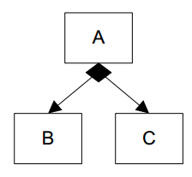

* A gọi B rồi gọi C

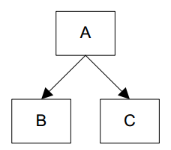

* A gọi B nhiều lần

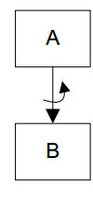

* Mô hình kiến trúc hệ thống mức cao

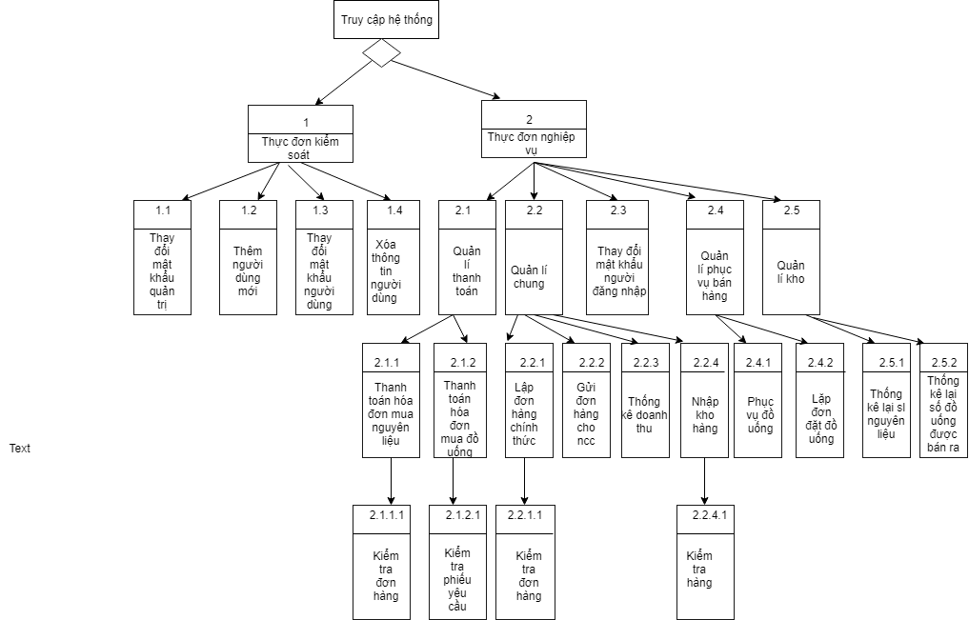

3.4.2 Thiết kế modul xử lí

*) Module quản lí thanh toán (Kiểm tra đơn hàng)

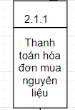 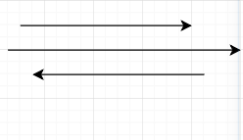 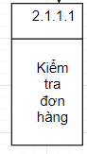

*) Modul quản lí thanh toán (Kiểm tra phiếu yêu cầu của khách hàng)

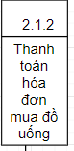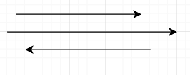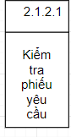

*) Modul quản lí chung(Kiểm tra đơn hàng nguyên liệu)

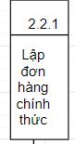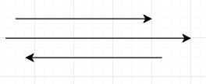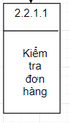

*) Modul quản lí chung (Kiểm tra hàng nguyên liệu)

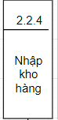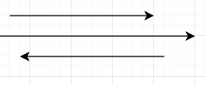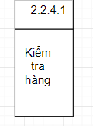

**3.5 Thiết kế giao diện -người máy**

3.5.1 Thiết kế hệ thống đơn chọn

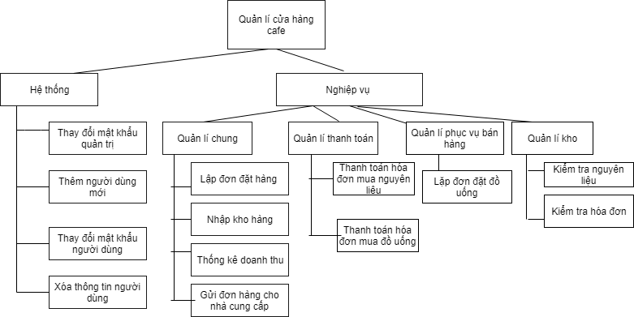

3.5.2 Thiết kế from nhập liệu cho giao diện

Giao diện cập nhật : Đồ Uống

- Tên giao diện : Cập nhật đồ uống

- Người sử dụng : Nhân viên bộ phận quản lí

- Nhiệm vụ : Cập nhật lại thông tin đồ uống cho menu

- Tiền điều kiện : Đã đăng nhập với quyền của bộ phận quản lí

- Hậu điều kiện : Trả về màn hình chính kết quả sau khi cập nhật

- Biểu đồ trình tự hoạt động

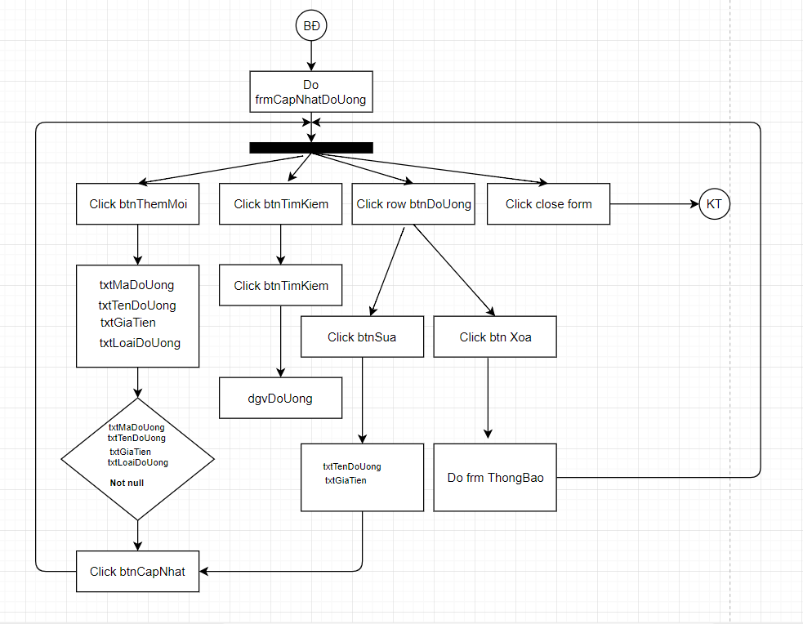

* Bảng dữ liệu: DoUong
* Quy trình xử lý:
* btnThemMoi: sau khi click nút này, thì txtMaDU, txtTenDU, txtGia ,txtLoai có Enable = true để người dùng có thể thao tác nhập liệu.
* txtTimKiem: sau khi click và nhập thông tin cần tìm vào TextBox này thì sẽ hiển thị ra thông tin ở bảng dgvDoUong giống hoặc gần giống nhất với thông tin cần tìm.
* dgvDoUong: sau khi click vào 1 dòng trên dgvDoUong, mỗi thông tin trên dòng sẽ hiển thị lên trên txtMaDU, txtTenDU, txtGia ,txtLoai tương ứng, click các btnSua, btnXoa để thực hiện mục đích.
* btnSua: sau khi click nút này, thì txtMaDU, txtTenDU, txtGia ,txtLoai có Enable = true để người dùng có thể thao tác thay đổi thông tin.
* btnXoa: sau khi click vào nút này, màn hình hiển thị thông báo hỏi bạn có chắc chắn muốn xoá hay không, nếu chọn OK dữ liệu được chọn sẽ bị xoá, nếu chọn Cancle thì dữ liệu sẽ không bị mất đi.
* btnCapNhat: chúng ta chỉ click vào nó sau khi đã thao tác với btnThemMoi hoặc btnSua hoặc btnXoa, dữ liệu sẽ được cập nhật vào Cơ sở dữ liệu. Đồng thời, txtMaDU, txtTenDU, txtGia ,txtLoai có Enable = false.
* Nhiệm vụ: cập nhật thông tin loại đồ uống
* Định dạng kết quả đầu ra:
* Bảng dữ liệu bị thay đổi là:DoUong
* Trạng thái hệ thống sau khi thoát giao diện: trở về trạng thái trước khi chọn giao diện.

3.5.3 Thiết kế from xử lý

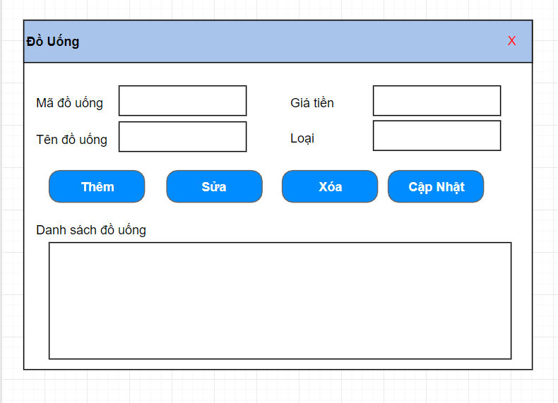

3.5.4 Thiết kế báo cáo (1 nghiệp vị , 1 thống kê )

* •Thiết kế tài liệu báo cáo nghiệp vụ
* ➢Thiết kế hoá đơn dịch vụ

- Tên báo cáo: Hoá đơn thanh toán

- Người lập: Nhân viên bộ phận thu phận

- Nhiệm vụ: Từ yêu cầu đặt đồ uống của khách hàng, lập hoá đơn yêu cầu đồ uống của khách hàng, sau đó giao cho khách hàng để họ thanh toán.

- Môi trường: Khách hàng

- Mẫu báo cáo

|  |  |  |  |  |  |  |  |  |  |  |  |  |  |  |  |  |  |  |  |  |  |  |  |  |  |  |  |  |  |  |  |  |  |  |  |  |  |  |  |  |  |  |  |  |  |  |  |  |
| --- | --- | --- | --- | --- | --- | --- | --- | --- | --- | --- | --- | --- | --- | --- | --- | --- | --- | --- | --- | --- | --- | --- | --- | --- | --- | --- | --- | --- | --- | --- | --- | --- | --- | --- | --- | --- | --- | --- | --- | --- | --- | --- | --- | --- | --- | --- | --- | --- |
| TOCOTOCO  Địa chỉ: ……………..  HÓA ĐƠN THANH TOÁN  Ngày :…………………….Số hóa đơn:….  Bàn:….. ĐC:…..  Tên khách hàng:………..   |  |  |  |  |  |  | | --- | --- | --- | --- | --- | --- | | STT | Tên đồ uống | ĐVT | Đơn giá | SL | Thành tiền | |  |  |  |  |  |  | |  |  |  |  |  |  | |  |  |  |  |  |  | |  |  |  |  |  |  | | Tiền hàng | | | | |  | | Giảm giá:….% | | | | |  | | Tổng tiền thanh toán: | | | | |  |   Khách hàng có phản hồi về thái độ và dịch vụ xin vui lòng liên hệ qua số điện thoại: ………….  Xin chân thành cảm ơn quý khách! Hẹn gặp lại! |

* Bảng dữ liệu sử dụng

|  |  |
| --- | --- |
| **Bảng dữ liệu** | **Thuộc tính** |
| DoUong | Mã đồ uống,tên đồ uống, giá, loại |
| PhieuYeuCauDoUong | SH yêu cầu , ngày yêu cầu, mã đồ uống, số lượng đồ uống |
| KhachHang | Mã khách hàng,tên khách hàng, sđt, địa chỉ,ngày sinh |

* •Thiết kế tài liệu báo cáo thống kê
* ➢Báo cáo khoản chi

- Tên báo cáo: Báo cáo cân đối thu chi

- Người lập: Nhân viên bộ phận quản lí

- Nhiệm vụ: thống kê trong 1 ngày , tháng từ các khoản chi cho việc mua đồ phục vụ cửa hàng ,trả lương cho nhân viên…

- Môi trường: Quản lí cửa hàng

* Mẫu báo cáo

|  |  |  |  |  |  |  |  |  |  |  |  |  |  |  |  |  |  |  |  |  |  |  |  |  |  |  |  |  |  |  |  |  |  |  |  |  |  |  |  |  |
| --- | --- | --- | --- | --- | --- | --- | --- | --- | --- | --- | --- | --- | --- | --- | --- | --- | --- | --- | --- | --- | --- | --- | --- | --- | --- | --- | --- | --- | --- | --- | --- | --- | --- | --- | --- | --- | --- | --- | --- | --- |
| BÁO CÁO CÂN ĐỐI THU CHI  Cơ sở :……  Ngày :……   |  |  |  |  |  |  |  |  | | --- | --- | --- | --- | --- | --- | --- | --- | | Ngày | Tên sản phẩm | Đơn vị tính | Số lượng | Thành tiền | Tổng chi | Tiền chốt ca | Tiền còn lại | |  |  |  |  |  |  |  |  | |  |  |  |  |  |  |  |  | |  |  |  |  |  |  |  |  | |  |  |  | Tổng |  |  |  |  | |

* Bảng dữ liệu sử dụng

|  |  |
| --- | --- |
| **Bảng dữ liệu** | **Thuộc tính** |
| HoaDonThanhToan | SH hóa đơn, đơn giá, số lượng, thành tiền, tiết chiết khấu, tổng tiền |
| PhieuNhap | SH phiếu nhập, số lượng giao, số lượng nhận, người giao, thủ kho |
| GiaoHang | SH phiếu giao, ĐVT, số lượng giao,số lượng nhận, đơn giá , thành tiền,số tiền chiết khấu, số tiền thanh toán thực tế |

Trường dữ liệu tính toán

Tổng chi = thành tiền * số lượng

Tổng = Tổng chi

Tiền còn lại = tiền chốt ca - tổng chi

Kích cơ A4

Số lượng 1

**Đánh giá công việc và kết luận**

Sau khi hoàn thành bài phân tích thiết kế hệ thống quản lý cửa hàng bán cafe em đã hiểu rõ hơn về việc vận dụng kiến thức đã học vào việc thiết kế một hệ thống sử dụng cho thực tế.

Tuy nhiên vẫn còn 1 số thiếu sót như một số giao diện chưa thân thiện với người dùng… và một số chức năng chưa hoàn thiện ạ

**Tài liệu tham khảo**

Slide Phân tích thiết kế hệ thống của cô Nguyễn Hoài Anh